Министерство образования Республики Беларусь

Учреждение образования
«Белорусский государственный университет
информатики и радиоэлектроники»

ФАКУЛЬТЕТ ИНФОРМАЦИОННЫХ ТЕХНОЛОГИЙ И УПРАВЛЕНИЯ

Кафедра интеллектуальных информационных технологий

Отчет

Расчётная работа

По дисциплине: Проектирование программного обеспечения в интеллектуальных системах

Выполнили: гр.421702
Башура Артём Олегович
Бурбас Дмитрий Юрьевич

Проверил: Зотов Никита Владимирович

Минск 2025

Индивидуальное задание
Вариант 5. Анализ транспортной доступности районов города.
Постановка:
В городе "Новосибирск" городской совет анализирует транспортную доступность между N районами, связанными маршрутами общественного транспорта: автобусами, метро и трамваями. Каждый маршрут связывает две конкретные точки и имеет свой идентификатор (например, автобус №5 связывает Центральный и Кировский, метро 1 - Центральный и Ленинский). Вопрос состоит в выявлении уязвимых мест транспортной сети: существуют ли районы, до которых нельзя добраться общественным транспортом, как распределена центральность, какие соединения критичны для связности всей сети, а какие - избыточны.
Пример:
Сеть маршрутов включает следующие маршруты:
- Центральный ↔ Кировский (автобус №5);
- Центральный ↔ Ленинский (метро, линия 1);
- Кировский ↔ Советский (автобус №12);
- Ленинский ↔ Октябрьский (автобус №7);
- Советский ↔ Дзержинский (трамвай №4);
- Октябрьский ↔ Заельцовский (автобус №15);
- Дзержинский ↔ Железнодорожный (автобус №23);
- Заельцовский ↔ Железнодорожный (автобус №31).
Входные данные:
Полная таблица районов и связей между ними с указанием вида транспорта.
Требуется:
- Построить неориентированный граф транспортных связей между районами.
- Проверить связность графа методом обхода в глубину (DFS), выявить недоступные районы, если таковые имеются.
- Найти кратчайшие пути между всеми парами районов.
- Определить центральный район по минимальному значению максимального кратчайшего расстояния до остальных (эксцентриситет).
- Выявить мостовые соединения (ребра, разрыв которых нарушает связность графа).
- Рассчитать диаметр транспортной сети города (максимальное кратчайшее расстояние между районами).

Реализация базы знаний

Описание разработанной предметной области
Предметная область моделирует транспортную сеть города (Новосибирска) как систему связанных между собой районов. Представьте города как набор районов, которые связаны маршрутами автобусов, трамваев и метро - это и есть предметная область. Каждый маршрут связывает два района, также для каждого маршрута указываются его вид транспорта и номер (например, автобус №5 или метро линия 1).
Основная идея - ответить на практические вопросы: какие районы изолированы от остального города, как быстрее всего добраться из одного района в другой, какой район находится в центре города (в смысле транспортной доступности), и какие маршруты критичны для связности всей сети (если их закрыть, город рассыплется на части). Это помогает анализировать слабые места транспортной системы.
В предметной области основными понятиями являются: города, районы, маршруты (автобусные, трамвайные, метро), граф транспортной сети и компоненты связности. Для каждого объекта хранится информация: названия, номера маршрутов, расстояния между районами и результаты анализа - кратчайшие пути, центральные районы, критические мосты-маршруты и максимальная транспортная удалённость в городе (диаметр сети).
Проект использует SC-агентов, которые автоматически строят граф из CSV-данных о маршрутах, проходят по графу в глубину (DFS) и в ширину (BFS), находят все кратчайшие пути между районами и определяют центральные районы, мосты(ребра при удалении нарушающие связность) и общую доступность городской транспортной системы. Все эти выводы сохраняются в базе знаний.

Формализация разработанной предметной области в SCs коде
subject_domain_transport_accessibility_of_city
<- concept_subject_domain;
=> nrel_main_idtf:
[Предметная область транспортных коммуникаций в городе]
(*
<- lang_ru;;
*);
[Subject domain transport accessibility of city]
(*
<- lang_en;;
*);
<= nrel_private_subject_domain:
subject_domain_of_city_objects;
=> nrel_private_subject_domain:
subject_domain_of_transport_nets;
-> rrel_maximum_studied_object_class:
concept_city;
-> rrel_not_maximum_studied_object_class:
concept_route;
concept_district;
-> rrel_explored_relation:
nrel_road;
nrel_shortest_way;
nrel_transport_net_diameter;
nrel_length_way;
nrel_name;
nrel_number;
=> nrel_note:
[Данная предметная область описывает некоторые наземные виды транспортных коммуникаций в городе.]
(*
<- lang_ru;;
*);
[This subject domain describes some types of ground transport communications in the city.]
(*
<- lang_en;;
*);;

Листинги основных файлов на SCs-коде

Действия:
action_construct_an_undirected_transport_graph.scs
action_construct_an_undirected_transport_graph
<- sc_node_class;
<- concept_class;
=> nrel_main_idtf:
[действие создания неориентированного графа]
(*
<- lang_ru;;
*);
[action construct an undirected transport graph]
(*
<- lang_en;;
*);
<= nrel_inclusion:
concept_information_action;;

action_ready_to_analyze_city_routes.scs
action_ready_to_analyze_city_routes
<- sc_node_class;
<- concept_class;
=> nrel_main_idtf:
[действие готовности графа к анализу городских маршрутов]
(*
<- lang_ru;;
*);
[action ready to analyze city routes]
(*
<- lang_en;;
*);
<= nrel_inclusion:
concept_information_action;;

action_transport_net_bfs.scs
action_transport_net_bfs
<- sc_node_class;
<- concept_class;
=> nrel_main_idtf:
[действие обхода в ширину графа транспортной сети]
(*
<- lang_ru;;
*);
[action transport net bfs]
(*
<- lang_en;;
*);
<= nrel_inclusion:
concept_information_action;;
action_transport_net_dfs.scs
action_transport_net_dfs
<- sc_node_class;
<- concept_class;
=> nrel_main_idtf:
[действие обхода в глубину графа транспортной сети]
(*
<- lang_ru;;
*);
[action transport net dfs]
(*
<- lang_en;;
*);
<= nrel_inclusion:
concept_information_action;;

Понятия:
concept_bus_route.scs
concept_bus_route
<- sc_node_class;
=> nrel_main_idtf:
[автобусный маршрут]
(*
<- lang_ru;;
*);
<= nrel_inclusion:
concept_route;;

concept_city.scs
concept_city
<- sc_node_class;
=> nrel_main_idtf:
[город]
(*
<- lang_ru;;
*);
<= nrel_inclusion:
concept_locality;;

concept_connect_graph.scs
concept_connect_graph
<- sc_node_class;
=> nrel_main_idtf:
[cвязный граф]
(*
<- lang_ru;;
*);
<= nrel_inclusion:
concept_type_of_graph;;

concept_noconnect_graph.scs
concept_noconnect_graph
<- sc_node_class;
=> nrel_main_idtf:
[неcвязный граф]
(*
<- lang_ru;;
*);
<= nrel_inclusion:
concept_type_of_graph;;

concept_district.scs
concept_district
<- sc_node_class;
=> nrel_main_idtf:
[район]
(*
<- lang_ru;;
*);
<= nrel_inclusion:
concept_city;;

concept_shortest_way.scs
concept_shortest_way
<- sc_node_class;
=> nrel_main_idtf:
[кратчайший путь]
(*
<- lang_ru;;
*);
<= nrel_inclusion:
concept_way;;

concept_subway_route.scs
concept_subway_route
<- sc_node_class;
=> nrel_main_idtf:
[маршрут метро]
(*
<- lang_ru;;
*);
<= nrel_inclusion:
concept_route;;

concept_tram_route.scs
concept_tram_route
<- sc_node_class;
=> nrel_main_idtf:
[трамвайный маршрут]
(*
<- lang_ru;;
*);
<= nrel_inclusion:
concept_route;;

Неролевые отношения:
nrel_bridge.scs
nrel_bridge
<- sc_node_non_role_relation;
=> nrel_main_idtf:
[мост*]
(*
<- lang_ru;;
*);;
nrel_connectivity_component.scs
nrel_connectivity_component
<- sc_node_non_role_relation;
=> nrel_main_idtf:
[компонента связности*]
(*
<- lang_ru;;
*);
=> nrel_first_domain:
concept_city;
=> nrel_second_domain:
concept_structure;;

nrel_file_path.scs
nrel_file_path
<- sc_node_non_role_relation;
=> nrel_main_idtf:
[путь к файлу*]
(*
<- lang_ru;;
*);
=> nrel_first_domain:
action_construct_an_undirected_transport_graph;
=> nrel_second_domain:
lang_en;;

nrel_length_way.scs
nrel_length_way
<- sc_node_non_role_relation;
=> nrel_main_idtf:
[длина маршрута*]
(*
<- lang_ru;;
*);
=> nrel_first_domain:
concept_structure;
=> nrel_second_domain:
lang_en;;

nrel_name.scs
nrel_name
<- sc_node_non_role_relation;
=> nrel_main_idtf:
[название*]
(*
<- lang_ru;;
*);
=> nrel_first_domain:
concept_city;
=> nrel_second_domain:
lang_ru;;

nrel_number.scs
nrel_number
<- sc_node_non_role_relation;
=> nrel_main_idtf:
[номер*]
(*
<- lang_ru;;
*);;

nrel_road.scs
nrel_road
<- sc_node_non_role_relation;
=> nrel_main_idtf:
[дорога*]
(*
<- lang_ru;;
*);
=> nrel_first_domain:
concept_district;
=> nrel_second_domain:
concept_district;;

nrel_shortest_way.scs
nrel_shortest_way
<- sc_node_non_role_relation;
=> nrel_main_idtf:
[кратчайший путь*]
(*
<- lang_ru;;
*);
=> nrel_first_domain:
concept_city;
=> nrel_second_domain:
concept_structure;;

nrel_transport_net_diameter.scs
nrel_transport_net_diameter
<- sc_node_non_role_relation;
=> nrel_main_idtf:
[диаметр транспортной сети*]
(*
<- lang_ru;;
*);
=> nrel_first_domain:
concept_city;
=> nrel_second_domain:
lang_en;;

Ролевые отношения:
rrel_bridge.scs
rrel_bridge
<- sc_node_role_relation;
=> nrel_main_idtf:
[мост']
(*
<- lang_ru;;
*);
=> nrel_first_domain:
concept_tuple;
=> nrel_second_domain:
concept_structure;;

rrel_central_district.scs
rrel_central_district
<- sc_node_role_relation;
=> nrel_main_idtf:
[центральный район']
(*
<- lang_ru;;
*);
=> nrel_first_domain:
concept_city;
=> nrel_second_domain:
concept_district;;

rrel_graph.scs
rrel_graph
<- sc_node_role_relation;
=> nrel_main_idtf:
[граф']
(*
<- lang_ru;;
*);;

rrel_subgraph.scs
rrel_subgraph
<- sc_node_role_relation;
=> nrel_main_idtf:
[подграф']
(*
<- lang_ru;;
*);;

Описание ключевых понятий, отношений, сущностей и действий

Город - это главный объект предметной области, который объединяет все районы и маршруты. Город имеет название (неролевое отношение nrel_name), уникально идентифицируется в системе и служит контейнером для представления всей транспортной сети.

Район - вершина графа транспортной сети. Каждый район является частью города и соединяется с другими районами через маршруты общественного транспорта. Районы могут быть центральными.

Маршруты - рёбра неориентированного графа. Система различает три типа маршрутов: автобусный маршрут, маршрут метро, трамвайный маршрут.
Каждый маршрут имеет номер (неролевое отношение nrel_number) для его идентификации.

Связный граф - состояние транспортной сети, при котором все районы достижимы друг от друга через цепи маршрутов. Это означает, что нет изолированных районов.

Несвязный граф - состояние, при котором существуют районы или группы районов, недостижимые из других частей сети. Такое состояние указывает на проблемы с транспортной доступностью.

Компонента связности - подмножество районов, которые связаны между собой, но отделены от остальной сети. Это неролевое отношение nrel_connectivity_component связывает город с его компонентами.

Мост (критическое ребро) - маршрут, разрыв которого разъединит граф на несколько компонент. Это неролевое отношение nrel_bridge выявляет уязвимые соединения в сети. Ролевое отношение rrel_bridge также описывает мосты в структурах.

Центральный район - район с минимальным значением эксцентриситета (максимального кратчайшего расстояния до других районов). Ролевое отношение rrel_central_district отмечает центральные районы в городе.

Диаметр транспортной сети - максимальное кратчайшее расстояние между любыми двумя районами. Это неролевое отношение nrel_transport_net_diameter характеризует общую транспортную доступность города.

Кратчайший путь - оптимальный маршрут между двумя районами с минимальным числом пересадок. Это отдельное понятие в предметной области. Неролевое отношение nrel_shortest_way указывает на структуру кратчайших путей между районами в городе.

Дорога - неролевое отношение nrel_road, которое связывает два района, между которыми существует прямой маршрут общественного транспорта. Это базовое отношение для построения графа.

Граф (ролевое отношение rrel_graph) – используется в nrel_bridge.
Подграф (роль rrel_subgraph) - часть графа, которая может представлять отдельную компоненту связности или результат фильтрации по типам маршрутов, используется в nrel_bridge.

Действие создания неориентированного графа (action_construct_an_undirected_transport_graph) - инициальное действие, которое преобразует входные данные о маршрутах и районах в граф-структуру. Это действие сохраняет информацию о файле (путь к входным данным через неролевое отношение nrel_file_path).

Действие готовности графа к анализу (action_ready_to_analyze_city_routes) - промежуточное действие, которое сигнализирует, что граф построен и готов к дальнейшей обработке. Это действие служит триггером для запуска других агентов.

Действие обхода в глубину (action_transport_net_dfs) - проверяет связность графа путём посещения всех достижимых районов от выбранной стартовой вершины. Используется для выявления недоступных районов и компонент связности.

Действие обхода в ширину (action_transport_net_bfs) - находит кратчайшие пути между районами, определяет центральные районы по минимальному эксцентриситету и вычисляет диаметр сети.

Реализация агентов

Описание логики работы агентов
Каждый агент отвечает за свой этап работы с транспортным графом города: сначала построение графа по CSV, затем анализ связности и мостов (DFS), затем расчёт диаметра, центральных районов и кратчайших путей (BFS).

Агент CreateGraphAgent (построение графа)
- Агент запускается действием action_construct_an_undirected_transport_graph и читает путь к CSV файлу из ссылки, связанной с этим действием через nrel_file_path;
- Содержимое CSV делится по строкам, каждая строка ("район_начала;район_конца;имя_маршрута") обрабатывается в GenerateRoutes;
- GetDistrict по строковому имени района либо находит уже созданный узел (через translateMap_ и системный идентификатор), либо создаёт новый узел района, присваивает ему уникальный системный идентификатор и основное текстовое обозначение через nrel_main_idtf, а также относит к concept_district;
- Для пары районов создаётся неориентированное ребро-дорога (ConstCommonEdge) и помечается отношением nrel_road; узлы райнов и ребро включаются в структуру маршрута (ScStructure route);
- GetTypeOfRoute по префиксу имени маршрута (bus, tram, subway) проводит дугу от соответствующего концепта (concept_bus_route, concept_tram_route, concept_subway_route) к структуре маршрута;
- Для маршрута создаётся ссылка с номером маршрута, полученным из имени, и связь с маршрутом через nrel_number, структура маршрута добавляется в структуру города city;
- В конце создаётся ссылка с именем города (BASE_NAME_OF_CITY), связывается с city через nrel_name, город относят к concept_city, и на него вешают маркер action_ready_to_analyze_city_routes, означающий, что граф построен и готов к анализу.

Агент TransportNetDFSAgent (связность и мосты)
- Агент подписан на появление дуг от action_ready_to_analyze_city_routes и также имеет действие action_transport_net_dfs;
- В DoProgram он получает город city как целевой элемент события, собирает множество всех районов через GetDistricts, перебирая все структуры маршрутов города и выбирая узлы с префиксом BASE_NAME_OF_NODES в системном идентификаторе;
- FindConnection реализует DFS от заданного района: использует стек, маркирует посещённые районы, расширяет компоненту связности через рёбра дорог (ConstCommonEdge между районами);
- GetResultOfConnectivity вызывает FindConnection для всех ещё не посещённых районов, собирает все компоненты связности в вектор resComponents; DefineTypeOfGraph по размеру этого вектора помечает город как concept_connect_graph (одна компонента) или concept_noconnect_graph (несколько компонент);
- GetComponents для каждой компоненты создаёт отдельную структуру component, добавляя в неё районы и уникальные дороги между ними, затем связывает эту структуру с городом дугой и помечает её отношением nrel_connectivity_component, а также кладёт в nodeTuple под ролью rrel_subgraph;
- FindBridges реализует итеративный алгоритм поиска мостов: для каждой ещё не посещённой вершины запускается DFS с учётом времён входа tin[] и минимальная точка входа low[], хранящихся в std::map по строковым именам районов; при выполнении условия low[child] > tin[parent] пара вершин считается мостом и сохраняется как имена и как ScAddr;
- GetBridges по парам ScAddr мостов находит соответствующие структуры в памяти: по ребру между двумя районами находит структуру маршрута, которая входит в город, и помечает её как мост, добавляя дугу из nodeTuple и отношение rrel_bridge;
- В DoProgram после определения связности, построения компонент и поиска мостов агент завершает действие успешно или с ошибкой, если при поиске мостов не находится нужное ребро.

Агент TransportNetBFSAgent (диаметр, центральные районы, кратчайшие пути)
- Агент подписан на тот же маркер action_ready_to_analyze_city_routes и имеет действие action_transport_net_bfs;
- В DoProgram он сначала ищет любой город, принадлежащий concept_city, и вызывает CalculateCentralRegionAndDiameterBFS(city) для вычисления диаметра транспортной сети и центральных районов; при несвязном графе выбрасывается исключение, и агент пишет предупреждение;
- Затем по городу из события получает множество районов через GetDistricts (та же логика, что в DFS-агенте), и вызывает SearchShortestWaysInCity, чтобы построить структуры всех кратчайших путей между районами;
- BFSShortestPathsSingleSource реализует BFS по неявно нумерованным районам: по индексу строится идентификатор BASE_NAME_OF_NODES + i, находится соответствующий узел района, затем по итератору CreateIterator5 по nrel_road обходятся все соседние районы; расстояния обновляются по правилу dist[to] = dist[current] + 1;
- В CalculateCentralRegionAndDiameterBFS для каждого индекса района создаётся массив расстояний, запускается BFSShortestPathsSingleSource, затем максимальное из кратчайших расстояний до других районов сохраняется как эксцентриситет вершины; диаметр - максимум по эксцентриситетам, радиус - минимум;
- FindCentralDistricts по вектору эксцентриситетов находит все районы с эксцентриситетом, равным радиусу, ищет их узлы по системному идентификатору и помечает дугой от города с ролью rrel_central_district;
- Диаметр записывается в ссылку, содержимое которой - число в текстовом виде; между городом и ссылкой создаётся общая дуга и её помечают nrel_transport_net_diameter;
- FindShortestWays - классический BFS от переданного узла района: хранит расстояния в resDists по строковому имени узла, двигает очередь по рёбрам дорог (ConstCommonEdge), для недостижимых районов выставляет расстояние INF;
- SearchShortestWaysInCity для каждого района выполняет FindShortestWays, потом для каждой упорядоченной пары районов с конечным расстоянием создаёт структуру way (два района), добавляет ссылку с длиной пути и помечает её nrel_length_way, структуру way относит к concept_shortest_way и привязывает к городу через дугу, помеченную nrel_shortest_way (пары не дублируются благодаря списку createdPairs)

Листинги исходного кода агентов
CreateGraphAgent.hpp:
#pragma once

#include <sc-memory/sc_agent.hpp>

class CreateGraphAgent : public ScActionInitiatedAgent
{
public:
// Конструктор агента: настраивает логгер и внутреннее состояние
CreateGraphAgent();

// Возвращение действия, для которого будет запускаться этот агент
ScAddr GetActionClass() const override;

// Находит или создаёт узел района по заданному текстовому имени
void GetDistrict(ScAddr & districtNode, std::string const & nameOfDistrict);
// Возвращает ScAddr элемента с заданным основным идентификатором (или ScAddr() если не найден)
ScAddr GetElementByMainIdentifier(std::string const & district);

// Помечает маршрут соответствующим видом транспорта (автобус, трамвай, метро)
void GetTypeOfRoute(ScAddr & typeOfRoute, std::string const & nameOfRoute, ScStructure const & route);

// Создаёт маршруты и дороги между районами по данным строк из csv и добавляет их в структуру города
void GenerateRoutes(std::vector<std::string> const & resOfSplit, ScStructure & city);

// Возвращает первый свободный номер для системного идентификатора с заданным базовым именем
int GetNumberOfCurrentSystemIdentifier(std::string const & baseName);

// Основная логика агента: читает путь к csv и строит транспортный граф города
ScResult DoProgram(ScActionInitiatedEvent const & event, ScAction & action) override;
};

CreateGraphAgent.cpp:
#include "create_graph_district_agent.hpp"
#include <sc-memory/sc_memory_headers.hpp>
#include "../keynodes/graph_district_keynodes.hpp"
#include "../utils/string_formatter.hpp"
#include "../settings/settings.hpp"
#include <string>
#include <vector>
#include <fstream>
#include <map>

CreateGraphAgent::CreateGraphAgent()
{
m_logger = utils::ScLogger(utils::ScLogger::ScLogType::File, "logs/CreateGraphAgent.log", utils::ScLogLevel::Debug);
}

ScAddr CreateGraphAgent::GetActionClass() const
{
return GraphKeynodes::action_construct_an_undirected_transport_graph;
}

int CreateGraphAgent::GetNumberOfCurrentSystemIdentifier(std::string const & baseName)
{
int left = 0;
int right = MAX_COUNT_OF_NODES;

while (left < right)
{
int mid = left + (right - left) / 2;
if (m_context.SearchElementBySystemIdentifier(baseName + std::to_string(mid)).IsValid())
{
left = mid + 1;
}
else
{
right = mid;
}
}
if (left >= MAX_COUNT_OF_NODES)
{
return 0;
}

return left;
}

void CreateGraphAgent::GetDistrict(ScAddr & districtNode, std::string const & nameOfDistrict)
{
if (nameOfDistrict.empty())
{
throw std::invalid_argument("Name of district can't be empty!");
}
auto district = this->translateMap_.find(nameOfDistrict);
if (district == this->translateMap_.end())
{
std::string const & resultSystemIdentifier =
BASE_NAME_OF_NODES + std::to_string(GetNumberOfCurrentSystemIdentifier(BASE_NAME_OF_NODES));
districtNode = m_context.GenerateNode(ScType::ConstNode);
m_context.SetElementSystemIdentifier(resultSystemIdentifier, districtNode);

ScAddr const & linkName = m_context.GenerateLink(ScType::ConstNodeLink);
m_context.SetLinkContent(linkName, nameOfDistrict);

ScAddr const & arcCommonAddr = m_context.GenerateConnector(ScType::ConstCommonArc, districtNode, linkName);
ScAddr const & resDistrict =
m_context.GenerateConnector(ScType::ConstPermPosArc, ScKeynodes::nrel_main_idtf, arcCommonAddr);
ScAddr const & districtToClassOfDistricts =
m_context.GenerateConnector(ScType::ConstPermPosArc, GraphKeynodes::concept_district, districtNode);
this->translateMap_[nameOfDistrict] = resultSystemIdentifier;
}
else
{
std::string const & resultSystemIdentifier = this->translateMap_[nameOfDistrict];
districtNode = m_context.SearchElementBySystemIdentifier(resultSystemIdentifier);
}
}

void CreateGraphAgent::GetTypeOfRoute(ScAddr & typeOfRoute, std::string const & nameOfRoute, ScStructure const & route)
{
if (nameOfRoute.find(BASE_NAME_OF_BUS) != std::string::npos)
{
typeOfRoute = m_context.GenerateConnector(ScType::ConstPermPosArc, GraphKeynodes::concept_bus_route, route);
}
else if (nameOfRoute.find(BASE_NAME_OF_TRAM) != std::string::npos)
{
typeOfRoute = m_context.GenerateConnector(ScType::ConstPermPosArc, GraphKeynodes::concept_tram_route, route);
}
else if (nameOfRoute.find(BASE_NAME_OF_SUBWAY) != std::string::npos)
{
typeOfRoute = m_context.GenerateConnector(ScType::ConstPermPosArc, GraphKeynodes::concept_subway_route, route);
}
else
{
throw std::invalid_argument("This type of transport is not defined!");
}
}

void CreateGraphAgent::GenerateRoutes(std::vector<std::string> const & resOfSplit, ScStructure & city)
{
int numberOfDistricts = 0;
int numberOfRoutes = 0;
for (auto const & data : resOfSplit)
{
m_logger.Debug(data);

auto const & districtElements = StringFormatter::Split(data, ';');
if (districtElements.size() != 3)
{
throw std::invalid_argument("Incorrect format of scv!");
}

auto const & startDistrict = districtElements[0];
auto const & endDistrict = districtElements[1];
auto const & nameOfRoute = districtElements[2];

ScAddr startDistrictNode;
ScAddr endDistrictNode;

m_logger.Debug("Start district try to create");
GetDistrict(startDistrictNode, startDistrict);
m_logger.Info("Start district create");

m_logger.Debug("End district try to create");
GetDistrict(endDistrictNode, endDistrict);
m_logger.Info("End district create");

m_logger.Debug("Try to create road between two districts");
ScAddr const & road = m_context.GenerateConnector(ScType::ConstCommonEdge, startDistrictNode, endDistrictNode);
m_logger.Info("Create road between two districts");

m_logger.Debug("Try to nrel road between two districts");
ScAddr const & nrelRoad = m_context.GenerateConnector(ScType::ConstPermPosArc, GraphKeynodes::nrel_road, road);
m_logger.Info("Create nrel road between two districts");

m_logger.Debug("Try create structure");
ScStructure route = m_context.GenerateStructure();
std::string const & nameRoute =
BASE_NAME_OF_ROUTE + std::to_string(GetNumberOfCurrentSystemIdentifier(BASE_NAME_OF_ROUTE));
m_context.SetElementSystemIdentifier(nameRoute, route);
numberOfRoutes++;
route << startDistrictNode << endDistrictNode << road << nrelRoad;
m_logger.Info("Success create structure");

m_logger.Debug("Try to create undefined type of route");
ScAddr typeOfRoute;
GetTypeOfRoute(typeOfRoute, nameOfRoute, route);
m_logger.Info("Success create type of route");

m_logger.Debug("Try create link number of route");
ScAddr const & linkNumberOfRoute = m_context.GenerateLink(ScType::ConstNodeLink);
std::string numberOfRouteToDivide = DividerNumberFromString::GetNumberOfRouteOrDistrict(nameOfRoute);
m_context.SetLinkContent(linkNumberOfRoute, numberOfRouteToDivide);
m_logger.Info("Create success link nubmer or route");

m_logger.Debug("Try create connection between route and link");
ScAddr const & arcCommonAddr = m_context.GenerateConnector(ScType::ConstCommonArc, route, linkNumberOfRoute);
ScAddr const & nrelNumber =
m_context.GenerateConnector(ScType::ConstPermPosArc, GraphKeynodes::nrel_number, arcCommonAddr);
m_logger.Info("Success create connection between route and link");

m_logger.Debug("Try to add route to city");
city << route << arcCommonAddr << nrelNumber << linkNumberOfRoute;
m_logger.Info("Succesffuly add route to city");
}
}

ScResult CreateGraphAgent::DoProgram(ScActionInitiatedEvent const & event, ScAction & action)
{
ScIterator5Ptr const it5 = m_context.CreateIterator5(
action, ScType::ConstCommonArc, ScType::ConstNodeLink, ScType::ConstPermPosArc, GraphKeynodes::nrel_file_path);
if (!it5->Next())
{
m_logger.Error("Something wrong, graph can't be created!");
return action.FinishUnsuccessfully();
}
ScAddr const & elementAddr = it5->Get(2);

if (!elementAddr.IsValid())
{
m_logger.Warning("We can't find link");
return action.FinishUnsuccessfully();
}

std::string scvFileData;
m_logger.Info("Find link");

m_context.GetLinkContent(elementAddr, scvFileData);
m_logger.Info("We get path and ready to create graph");

ScStructure city = m_context.GenerateStructure();

auto resOfSplit = StringFormatter::Split(scvFileData, '\n');
try
{
GenerateRoutes(resOfSplit, city);
}
catch (std::invalid_argument const & e)
{
m_logger.Error(e.what());
return action.FinishUnsuccessfully();
}
catch (std::logic_error const & e)
{
m_logger.Error(e.what());
return action.FinishUnsuccessfully();
}
catch (...)
{
return action.FinishUnsuccessfully();
}

m_logger.Debug("Try to create city name");
ScAddr const & linkCityName = m_context.GenerateLink(ScType::ConstNodeLink);
// TODO: Подумать на счет того чтобы брать имя города из имени файла csv к примеру: Маршруты_Новосибирска.csv
m_context.SetLinkContent(linkCityName, BASE_NAME_OF_CITY);
m_logger.Info("Succesfully add name to city");

ScAddr const & nameCityArc = m_context.GenerateConnector(ScType::ConstCommonArc, city, linkCityName);

m_logger.Debug("Try to create nrel city name");
ScAddr const & nameCityArcNrel =
m_context.GenerateConnector(ScType::ConstPermPosArc, GraphKeynodes::nrel_name, nameCityArc);
m_logger.Info("Succesfully create nrel city name");

m_logger.Debug("Try to add city to class of cities");
ScAddr const & CityPermArcClass =
m_context.GenerateConnector(ScType::ConstPermPosArc, GraphKeynodes::concept_city, city);
m_logger.Info("Succesffuly add city to class of cities");

m_logger.Debug("Try to create concept which make signalize that graph was built");
ScAddr const & actionSuccessBuildGraph =
m_context.GenerateConnector(ScType::ConstPermPosArc, GraphKeynodes::action_ready_to_analyze_city_routes, city);
m_logger.Info("Successful create concept which make signalize that graph was built");

action.SetResult(city);

return action.FinishSuccessfully();
}

dfs_agent.hpp
#pragma once

#include <sc-memory/sc_agent.hpp>

using ConnectivityEvent = ScEventAfterGenerateOutgoingArc<ScType::ConstPermPosArc>;

// Агент анализирует транспортный граф города: связность, компоненты и мосты.
class TransportNetDFSAgent : public ScAgent<ConnectivityEvent>
{
public:
// Конструктор агента: настраивает логгер и внутреннее состояние
TransportNetDFSAgent();
// Элемент, появление которого инициирует работу агента (готовность графа города к анализу)
ScAddr GetEventSubscriptionElement() const override;
// Шаблон условия запуска: любая дуга от action_ready_to_analyze_city_routes.
ScTemplate GetInitiationConditionTemplate(ConnectivityEvent const & event) const override;
// Возвращение действия, для которого будет запускаться этот агент
ScAddr GetActionClass() const override;
// Считает количество рёбер, исходящих из заданного района
int GetCountOfEdges(ScAddr const & el);
// Возвращает соседний район по индексу (итерация по рёбрам)
ScAddr GetElementByIterator(ScAddr const & el, int index);
// Собирает множество всех районов города по структурам маршрутов.
ScAddrUnorderedSet GetDistricts(ScAddr const & city);
// std::string GetMainIndentifier(std::string const & district);
// Выполняет обход в глубину от startDistrict и возвращает компоненту связности.
ScAddrUnorderedSet FindConnection(
ScAddrUnorderedSet & districts,
ScAddr const & startDistrict,
ScAddrUnorderedSet & visitedDistricts);
// Находит мосты в графе (рёбра, увеличивающие количество компонент при удалении).
void FindBridges(
ScAddrUnorderedSet & districts,
std::vector<std::pair<std::string, std::string>> & bridges,
std::vector<std::pair<ScAddr, ScAddr>> & bridgesAddr);
// Помечает граф как связный или несвязный в зависимости от числа компонент.
void DefineTypeOfGraph(std::vector<ScAddrUnorderedSet> & resComponents, ScAddr & city);
// Запускает DFS для всех ещё не посещённых районов и формирует список компонент.
void GetResultOfConnectivity(
std::vector<ScAddrUnorderedSet> & resComponents,
ScAddrUnorderedSet & districts,
ScAddrUnorderedSet & visitedDistricts);
// Создаёт структуры компонент связности и связывает их с городом и nodeTuple.
void GetComponents(std::vector<ScAddrUnorderedSet> & resComponents, ScAddr & city, ScAddr & nodeTuple);
// Находит sc-структуры, соответствующие мостам, и помечает их rrel_bridge.
void GetBridges(std::vector<std::pair<ScAddr, ScAddr>> & bridgesAddr, ScAddr & nodeTuple, ScAddr & city);
// Основная программа агента: запускает анализ связности, отмечает компоненты и мосты.
ScResult DoProgram(ConnectivityEvent const & event, ScAction & action) override;
};

dfs_agent.cpp
#include "dfs_agent.hpp"
#include "../keynodes/graph_district_keynodes.hpp"
#include "../utils/utils.hpp"
#include "../settings/settings.hpp"
#include <string>
#include <set>
#include <map>
#include <vector>
#include <algorithm>
#include <utility>
#include <tuple>

TransportNetDFSAgent::TransportNetDFSAgent()
{
m_logger = utils::ScLogger(utils::ScLogger::ScLogType::File, "logs/DFSAgent.log", utils::ScLogLevel::Debug);
}

ScAddr TransportNetDFSAgent::GetEventSubscriptionElement() const
{
return GraphKeynodes::action_ready_to_analyze_city_routes;
}

ScTemplate TransportNetDFSAgent::GetInitiationConditionTemplate(ConnectivityEvent const & event) const
{
ScTemplate templ;
templ.Triple(GraphKeynodes::action_ready_to_analyze_city_routes, ScType::VarPermPosArc, ScType::VarNode);
return templ;
}

ScAddr TransportNetDFSAgent::GetActionClass() const
{
return GraphKeynodes::action_transport_net_dfs;
}

int TransportNetDFSAgent::GetCountOfEdges(ScAddr const & el)
{
if (!el.IsValid())
{
return 0;
}

int count = 0;

ScIterator3Ptr it1 = m_context.CreateIterator3(el, ScType::ConstCommonEdge, ScType::ConstNode);
while (it1->Next())
{
count++;
}

return count;
}

ScAddr TransportNetDFSAgent::GetElementByIterator(ScAddr const & el, int index)
{
if (!el.IsValid())
{
return ScAddr();
}

int count = 0;

ScIterator3Ptr it1 = m_context.CreateIterator3(el, ScType::ConstCommonEdge, ScType::ConstNode);
while (it1->Next())
{
if (count == index)
{
ScAddr result = it1->Get(2);
return result.IsValid() ? result : ScAddr();
}
count++;
}

return ScAddr();
}

ScAddrUnorderedSet TransportNetDFSAgent::GetDistricts(ScAddr const & city)
{
m_logger.Info("Try to create iterator");
ScIterator3Ptr const it3 = m_context.CreateIterator3(city, ScType::ConstPermPosArc, ScType::ConstNodeStructure);
m_logger.Info("Success create iterator");

ScAddrVector routes;
m_logger.Info("Try to add all routes route to elements");
while (it3->Next())
{
ScAddr const & elementAddr = it3->Get(2);
std::string const & nameRoute = m_context.GetElementSystemIdentifier(elementAddr);
m_logger.Debug(nameRoute);
routes.push_back(elementAddr);
}
m_logger.Info("All routes were successfully added to elements");

m_logger.Info("Try to get all unique districts from all routes");
ScAddrUnorderedSet districts;
for (auto const & route : routes)
{
ScIterator3Ptr const itRoutes = m_context.CreateIterator3(route, ScType::ConstPermPosArc, ScType::ConstNode);
while (itRoutes->Next())
{
ScAddr const & district = itRoutes->Get(2);
std::string const & nameDistrict = m_context.GetElementSystemIdentifier(district);
if (nameDistrict.find(BASE_NAME_OF_NODES) != std::string::npos)
{
districts.insert(district);
}
}
}
m_logger.Info("Successful adding all unique districts from all routes");

return districts;
}

// std::string TransportNetDFSAgent::GetMainIndentifier(std::string const & district)
// {
// auto const & dist = m_context.SearchElementBySystemIdentifier(district);
// std::string resMainIdtfDistrict;
// ScIterator5Ptr const it = m_context.CreateIterator5(
// dist, ScType::ConstCommonArc, ScType::NodeLink, ScType::ConstPermPosArc, ScKeynodes::nrel_main_idtf);
// if (!it->Next()){
// throw std::logic_error("Incorrect params in iterator");
// }
// auto const & linkMainIdtf = it->Get(2);
// if (linkMainIdtf.IsValid())
// {
// m_context.GetLinkContent(linkMainIdtf, resMainIdtfDistrict);
// }
// return resMainIdtfDistrict;
// }

ScAddrUnorderedSet TransportNetDFSAgent::FindConnection(
ScAddrUnorderedSet & districts,
ScAddr const & startDistrict,
ScAddrUnorderedSet & visitedDistricts)
{
ScAddrUnorderedSet elComponents;
ScAddrStack stack;
stack.push(startDistrict);
visitedDistricts.insert(startDistrict);
elComponents.insert(startDistrict);
m_logger.Info("We start dfs and try check connectivity");
while (!stack.empty())
{
auto const & currDistrict = stack.top();
m_logger.Info("Current vertex - " + std::string(m_context.GetElementSystemIdentifier(currDistrict)));
stack.pop();
ScIterator3Ptr const itNeighbourDistrict =
m_context.CreateIterator3(currDistrict, ScType::ConstCommonEdge, ScType::ConstNode);
while (itNeighbourDistrict->Next())
{
ScAddr const & neighDistrict = itNeighbourDistrict->Get(2);
m_logger.Debug("Neighboor vertex - " + std::string(m_context.GetElementSystemIdentifier(neighDistrict)));
auto const & it = visitedDistricts.find(neighDistrict);
if (it == visitedDistricts.end())
{
stack.push(neighDistrict);
visitedDistricts.insert(neighDistrict);
elComponents.insert(neighDistrict);
}
}
}
m_logger.Info("We finish dfs and check connectivity");
return elComponents;
}

void TransportNetDFSAgent::FindBridges(
ScAddrUnorderedSet & districts,
std::vector<std::pair<std::string, std::string>> & bridges,
std::vector<std::pair<ScAddr, ScAddr>> & bridgesAddr)
{
m_logger.Debug("DFSBridges start");
ScAddrUnorderedSet visitedDistricts;
std::map<std::string, int> tin;
std::map<std::string, int> low;
std::map<std::string, int> nextIndex;
std::map<std::string, std::string> parent;
int currentVal = 0;

for (auto const & startDistrict : districts)
{
if (!startDistrict.IsValid() || visitedDistricts.find(startDistrict) != visitedDistricts.end())
{
continue;
}

std::string startName;
startName = m_context.GetElementSystemIdentifier(startDistrict);

ScAddrStack stack;
stack.push(startDistrict);
visitedDistricts.insert(startDistrict);

tin[startName] = currentVal;
low[startName] = currentVal;
nextIndex[startName] = 0;
parent[startName] = "";
currentVal++;

while (!stack.empty())
{
ScAddr currDistrict = stack.top();
if (!currDistrict.IsValid())
{
stack.pop();
continue;
}
std::string currName;
currName = m_context.GetElementSystemIdentifier(currDistrict);

if (nextIndex[currName] < GetCountOfEdges(currDistrict))
{
int index = nextIndex[currName];
ScAddr neighbor = GetElementByIterator(currDistrict, index);
nextIndex[currName]++;

if (!neighbor.IsValid())
{
continue;
}

std::string neighborName;
neighborName = m_context.GetElementSystemIdentifier(neighbor);

if (parent[currName] == neighborName)
{
continue;
}

if (visitedDistricts.find(neighbor) == visitedDistricts.end())
{
visitedDistricts.insert(neighbor);
tin[neighborName] = currentVal;
low[neighborName] = currentVal;
nextIndex[neighborName] = 0;
parent[neighborName] = currName;
currentVal++;
stack.push(neighbor);
}
else
{
low[currName] = std::min(low[currName], tin[neighborName]);
}
}
else
{
stack.pop();
std::string parentName = parent[currName];
if (!parentName.empty())
{
low[parentName] = std::min(low[parentName], low[currName]);
if (low[currName] > tin[parentName])
{
bridges.push_back({parentName, currName});
auto parentNode = m_context.SearchElementBySystemIdentifier(parentName);
auto currentNode = m_context.SearchElementBySystemIdentifier(currName);
bridgesAddr.push_back({parentNode, currentNode});
m_logger.Debug("Found bridge: " + parentName + " - " + currName);
}
}
}
}
}
m_logger.Debug("DFSBridges finish. Found " + std::to_string(bridges.size()) + " bridges");
}

void TransportNetDFSAgent::GetResultOfConnectivity(
std::vector<ScAddrUnorderedSet> & resComponents,
ScAddrUnorderedSet & districts,
ScAddrUnorderedSet & visitedDistricts)
{
for (auto const & districtIt : districts)
{
auto checkDistrict = visitedDistricts.find(districtIt);
if (checkDistrict == visitedDistricts.end())
{
auto resultOfDfs = FindConnection(districts, districtIt, visitedDistricts);
resComponents.push_back(resultOfDfs);
}
}
}

void TransportNetDFSAgent::DefineTypeOfGraph(std::vector<ScAddrUnorderedSet> & resComponents, ScAddr & city)
{
if (resComponents.size() == 1)
{
m_context.GenerateConnector(ScType::ConstPermPosArc, GraphKeynodes::concept_connect_graph, city);
}
else
{
m_context.GenerateConnector(ScType::ConstPermPosArc, GraphKeynodes::concept_noconnect_graph, city);
}
}

void TransportNetDFSAgent::GetComponents(
std::vector<ScAddrUnorderedSet> & resComponents,
ScAddr & city,
ScAddr & nodeTuple)
{
for (auto const & listDistr : resComponents)
{
ScStructure component = m_context.GenerateStructure();
ScAddrUnorderedSet listRoads;
for (auto const & distr : listDistr)
{
ScIterator3Ptr const it = m_context.CreateIterator3(distr, ScType::ConstCommonEdge, ScType::ConstNode);
while (it->Next())
{
auto road = it->Get(1);
auto checkEdge = listRoads.find(road);
if (checkEdge == listRoads.end())
{
component << road << distr;
listRoads.insert(road);
}
}
}
auto componentConnector = m_context.GenerateConnector(ScType::ConstCommonArc, city, component);
auto nrelConnectivityComponent = m_context.GenerateConnector(
ScType::ConstPermPosArc, GraphKeynodes::nrel_connectivity_component, componentConnector);
m_logger.Info("Try to create graph");

m_logger.Info("Try to make component rrel subgraph");
auto connectorComponentGraph = m_context.GenerateConnector(ScType::ConstPermPosArc, nodeTuple, component);
auto rrelSubgraphComponent =
m_context.GenerateConnector(ScType::ConstPermPosArc, GraphKeynodes::rrel_subgraph, connectorComponentGraph);
m_logger.Info("Finish make component rrel subgraph");
}
}

void TransportNetDFSAgent::GetBridges(
std::vector<std::pair<ScAddr, ScAddr>> & bridgesAddr,
ScAddr & nodeTuple,
ScAddr & city)
{
for (int i = 0; i < bridgesAddr.size(); i++)
{
auto const & route = bridgesAddr[i];
ScIterator3Ptr const it = m_context.CreateIterator3(route.first, ScType::ConstCommonEdge, route.second);

if (!it->Next())
{
throw std::logic_error("Edge between routes is not exist!");
}

ScIterator3Ptr const it2 =
m_context.CreateIterator3(ScType::ConstNodeStructure, ScType::ConstPermPosArc, it->Get(1));
ScAddr bridge;
while (it2->Next())
{
auto stIsTown = it2->Get(0);
ScIterator3Ptr const it3 = m_context.CreateIterator3(city, ScType::ConstPermPosArc, stIsTown);
if (it3->Next())
{
bridge = stIsTown;
}
}
ScAddr const & arcBridge = m_context.GenerateConnector(ScType::ConstPermPosArc, nodeTuple, bridge);
ScAddr const & connectorRrelBridge =
m_context.GenerateConnector(ScType::ConstPermPosArc, GraphKeynodes::rrel_bridge, arcBridge);
}
}

ScResult TransportNetDFSAgent::DoProgram(ConnectivityEvent const & event, ScAction & action)
{
m_logger.Info("Agent start to check connectivity");
ScAddr city = event.GetArcTargetElement();
ScAddrUnorderedSet districts = GetDistricts(city);
ScAddrUnorderedSet visitedDistricts;
ScAddrUnorderedSet resDistricts;
std::vector<ScAddrUnorderedSet> resComponents;
ScAddr nodeTuple = m_context.GenerateNode(ScType::ConstNodeTuple);

m_logger.Info("Try to connect nrel_bridge to node_tuple");
ScAddr const & arcNrelBridge =
m_context.GenerateConnector(ScType::ConstPermPosArc, GraphKeynodes::nrel_bridge, nodeTuple);
m_logger.Info("Finish connect nrel_bridge to node_tuple");

m_logger.Info("Try to make city rrel graph");
auto connectorCityGraph = m_context.GenerateConnector(ScType::ConstPermPosArc, nodeTuple, city);
auto rrelGraphCity =
m_context.GenerateConnector(ScType::ConstPermPosArc, GraphKeynodes::rrel_graph, connectorCityGraph);
m_logger.Info("Finish make city rrel graph");

m_logger.Info("Check what districts are stay alone");
GetResultOfConnectivity(resComponents, districts, visitedDistricts);
m_logger.Info("Finish checking what districts are stay alone");

m_logger.Info("Try to define type of graph");
DefineTypeOfGraph(resComponents, city);
m_logger.Info("Type of graph is successfully defined");

m_logger.Info("Start finding connectivity result");
GetComponents(resComponents, city, nodeTuple);
m_logger.Info("Finish finding connectivity result");

m_logger.Info("Try to find bridge");
std::vector<std::pair<std::string, std::string>> bridges;
std::vector<std::pair<ScAddr, ScAddr>> bridgesAddr;
std::string resultAnswerBridge;

m_logger.Info("DFSBridges start working");
FindBridges(districts, bridges, bridgesAddr);
m_logger.Info("DFSBridges finish working");

m_logger.Info("DFSBridges start searching bridges");
try
{
GetBridges(bridgesAddr, nodeTuple, city);
}
catch (std::logic_error const & e)
{
m_logger.Error(e.what());
return action.FinishUnsuccessfully();
}
m_logger.Info("DFSBridges finish searching bridges");
return action.FinishSuccessfully();
}
bfs_agent.hpp
#pragma once

#include <sc-memory/sc_agent.hpp>
#include <sc-memory/sc_agent.hpp>
#include <vector>

using TransportNetBFSEvent = ScEventAfterGenerateOutgoingArc<ScType::ConstPermPosArc>;

// Агент анализирует транспортную сеть города с помощью обхода в ширину: вычисляет кратчайшие пути, центральные районы,
// диаметр транспортной сети
class TransportNetBFSAgent : public ScAgent<TransportNetBFSEvent>
{
public:
// Конструктор агента: настраивает логгер и внутреннее состояние
TransportNetBFSAgent();
// Элемент, появление которого инициирует работу агента (готовность графа города к анализу)
ScAddr GetEventSubscriptionElement() const override;
// Шаблон условия запуска: любая дуга от action_ready_to_analyze_city_routes.
ScTemplate GetInitiationConditionTemplate(TransportNetBFSEvent const & event) const override;
// Возвращение действия, для которого будет запускаться этот агент
ScAddr GetActionClass() const override;
// Основная программа агента: вычисляет диаметр,кратчайшие пути и определяет центральные районы в городе
ScResult DoProgram(TransportNetBFSEvent const & event, ScAction & action) override;

// Считает диаметр транспортной сети и находит центральные районы.
void CalculateCentralRegionAndDiameterBFS(ScAddr & city);
// Помечает районы с эксцентриситетом == radius как центральные.
void FindCentralDistricts(ScAddr & city, std::vector<int> const & eccentrics, int const radius);
// Одноисточниковый BFS от района с номером start, заполняет массив dist.
void BFSShortestPathsSingleSource(int start, std::vector<int> & dist, int numberOfDistricts) const;
// Возвращает контейнер(хэш-таблица) всех районов города, найденных по структурам маршрутов.
ScAddrUnorderedSet GetDistricts(ScAddr const & city);
// Находит кратчайшие расстояния от startVertex до всех районов.
void FindShortestWays(
ScAddrUnorderedSet const & districts,
ScAddr const & startVertex,
std::map<std::string, int> & resDists);
// Строит структуры всех кратчайших путей между районами в городе.
void SearchShortestWaysInCity(ScAddrUnorderedSet const & districts, ScAddr & city);
};
bfs_agent.сpp
#include <queue>
#include <algorithm>
#include <vector>
#include <utility>
#include <map>
#include <string>
#include <unordered_set>
#include "bfs_agent.hpp"
#include "../keynodes/graph_district_keynodes.hpp"
#include "../settings/settings.hpp"
#include "../utils/string_formatter.hpp"
#include "../utils/utils.hpp"

TransportNetBFSAgent::TransportNetBFSAgent()
{
m_logger = utils::ScLogger(utils::ScLogger::ScLogType::File, "logs/BFSAgent.log", utils::ScLogLevel::Debug);
}

ScAddr TransportNetBFSAgent::GetEventSubscriptionElement() const
{
return GraphKeynodes::action_ready_to_analyze_city_routes;
}

ScTemplate TransportNetBFSAgent::GetInitiationConditionTemplate(TransportNetBFSEvent const & event) const
{
ScTemplate templ;
templ.Triple(GraphKeynodes::action_ready_to_analyze_city_routes, ScType::VarPermPosArc, ScType::VarNode);
return templ;
}

ScAddr TransportNetBFSAgent::GetActionClass() const
{
return GraphKeynodes::action_transport_net_bfs;
}

ScResult TransportNetBFSAgent::DoProgram(TransportNetBFSEvent const & event, ScAction & action)
{
m_logger.Info("Agent start do program");
m_logger.Info("Agent start to calculate route web diameter and central districts");
ScIterator3Ptr const it3 =
m_context.CreateIterator3(GraphKeynodes::concept_city, ScType::ConstPosArc, ScType::ConstNodeStructure);
if (it3->Next())
{
ScAddr city = it3->Get(2);
try
{
CalculateCentralRegionAndDiameterBFS(city);
}
catch (std::runtime_error const & e)
{
m_logger.Warning("Agent can't calculate diameter and central districts in non connect");
}
}
else
{
m_logger.Error("No city");
action.FinishUnsuccessfully();
}
m_logger.Info("Agent calculated diameter and central districts good");
m_logger.Info("Agent start finding shortest ways");
ScAddr city = event.GetArcTargetElement();
ScAddrUnorderedSet districts = GetDistricts(city);
SearchShortestWaysInCity(districts, city);
m_logger.Info("Agent finish finding shortest ways");
return action.FinishSuccessfully();
}

ScAddrUnorderedSet TransportNetBFSAgent::GetDistricts(ScAddr const & city)
{
m_logger.Info("Try to create iterator");
ScIterator3Ptr const it3 = m_context.CreateIterator3(city, ScType::ConstPermPosArc, ScType::ConstNodeStructure);
m_logger.Info("Success create iterator");

ScAddrVector routes;
m_logger.Info("Try to add all routes route to elements");
while (it3->Next())
{
ScAddr const & elementAddr = it3->Get(2);
std::string const & nameRoute = m_context.GetElementSystemIdentifier(elementAddr);
m_logger.Debug(nameRoute);
routes.push_back(elementAddr);
}
m_logger.Info("All routes were successfully added to elements");

m_logger.Info("Try to get all unique districts from all routes");
ScAddrUnorderedSet districts;
for (auto const & route : routes)
{
ScIterator3Ptr const itRoutes = m_context.CreateIterator3(route, ScType::ConstPermPosArc, ScType::ConstNode);
while (itRoutes->Next())
{
ScAddr const & district = itRoutes->Get(2);
std::string const & nameDistrict = m_context.GetElementSystemIdentifier(district);
if (nameDistrict.find(BASE_NAME_OF_NODES) != std::string::npos)
{
districts.insert(district);
}
}
}
m_logger.Info("Successful adding all unique districts from all routes");

return districts;
}

void TransportNetBFSAgent::FindShortestWays(
ScAddrUnorderedSet const & districts,
ScAddr const & startVertex,
std::map<std::string, int> & resDists)
{
m_logger.Info("Start finding shortest ways for start vertex");
ScAddrQueue queue;
ScAddrUnorderedSet visited;
std::string nameStartVertex = m_context.GetElementSystemIdentifier(startVertex);
resDists[nameStartVertex] = 0;
queue.push(startVertex);

while (!queue.empty())
{
ScAddr vertex = queue.front();
std::string nameVertex = m_context.GetElementSystemIdentifier(vertex);
queue.pop();

ScIterator3Ptr const it = m_context.CreateIterator3(vertex, ScType::ConstCommonEdge, ScType::ConstNode);
while (it->Next())
{
ScAddr toVertex = it->Get(2);
std::string nameToVertex = m_context.GetElementSystemIdentifier(toVertex);
int const vDist = OperationsWithMap::GetNumberMax(resDists, nameVertex);
int const toDist = OperationsWithMap::GetNumberMax(resDists, nameToVertex);
if (toDist > vDist + 1)
{
visited.insert(toVertex);
resDists[nameToVertex] = vDist + 1;
queue.push(toVertex);
}
}
}
m_logger.Info("Agent find all ways for districts, where we can appear from start vertex");
for (auto const & district : districts)
{
if (visited.find(district) == visited.end())
{
std::string nameUnreachDistr = m_context.GetElementSystemIdentifier(district);
resDists[nameUnreachDistr] = INF;
}
}
m_logger.Info("Agent finish findig all ways for all districts");
}

void TransportNetBFSAgent::SearchShortestWaysInCity(ScAddrUnorderedSet const & districts, ScAddr & city)
{
m_logger.Info("Start finding shortest ways in city");
ScStructure shortestDists = m_context.GenerateStructure();
std::vector<std::pair<std::string, std::string>> createdPairs;
for (auto const & district : districts)
{
std::string nameDist = m_context.GetElementSystemIdentifier(district);
std::map<std::string, int> resDists;
FindShortestWays(districts, district, resDists);
for (auto const & [nameToDistr, value] : resDists)
{
ScAddr toDistr = m_context.SearchElementBySystemIdentifier(nameToDistr);
auto pair_1 = std::make_pair(nameDist, nameToDistr);
auto pair_2 = std::make_pair(nameDist, nameToDistr);
if (find(createdPairs.begin(), createdPairs.end(), pair_1) != createdPairs.end()
or find(createdPairs.begin(), createdPairs.end(), pair_2) != createdPairs.end())
{
continue;
}

if (value == INF)
{
continue;
}

ScStructure way = m_context.GenerateStructure();
way << district << toDistr;

createdPairs.push_back(std::make_pair(nameDist, nameToDistr));

auto wayLink = m_context.GenerateLink(ScType::ConstNodeLink);
m_context.SetLinkContent(wayLink, std::to_string(value));

auto connectorLinkStruct = m_context.GenerateConnector(ScType::ConstCommonArc, way, wayLink);
auto connectorLinkValue =
m_context.GenerateConnector(ScType::ConstPermPosArc, GraphKeynodes::nrel_length_way, connectorLinkStruct);
auto connectorClassShortestWay =
m_context.GenerateConnector(ScType::ConstPermPosArc, GraphKeynodes::concept_shortest_way, way);
auto connectorCity = m_context.GenerateConnector(ScType::ConstCommonArc, city, way);
auto connectorRrelShortWay =
m_context.GenerateConnector(ScType::ConstPermPosArc, GraphKeynodes::nrel_shortest_way, connectorCity);
}
}
m_logger.Info("Finish finding shortest ways in city");
}

void TransportNetBFSAgent::CalculateCentralRegionAndDiameterBFS(ScAddr & city)
{
m_logger.Info("Start calculating diameter and central regions");
int numberOfDistricts = GetDistricts(city).size();
m_logger.Debug("Districts number: " + std::to_string(numberOfDistricts));
std::vector<int> eccentricities(numberOfDistricts);
int diameter = 0;
int radius = numberOfDistricts;
for (size_t i = 0; i < numberOfDistricts; i++)
{
std::vector<int> distances(numberOfDistricts, numberOfDistricts);
m_logger.Debug("Start BFS for district_" + std::to_string(i));
BFSShortestPathsSingleSource(i, distances, numberOfDistricts);
m_logger.Info("Success BFS for district_" + std::to_string(i));
m_logger.Debug("Start find maximum of shortest distances for district_" + std::to_string(i));
int i_max = 0;
for (int current = 0; current < numberOfDistricts; current++)
{
if (distances[current] == numberOfDistricts)
{
throw std::runtime_error("Graph is not connected");
}
i_max = std::max(i_max, distances[current]);
}
m_logger.Info("Success find maximum of shortest distances for district_" + std::to_string(i));
eccentricities[i] = i_max;
diameter = std::max(diameter, i_max);
radius = std::min(radius, i_max);
}
m_logger.Debug("Start find and connect central districts to class of central districts");
FindCentralDistricts(city, eccentricities, radius);
m_logger.Debug("Success find and connect central districts to class of central districts");

m_logger.Debug("Try create link diameter of transport net");
ScAddr const & linkDiameterTransportNet = m_context.GenerateLink(ScType::ConstNodeLink);
m_context.SetLinkContent(linkDiameterTransportNet, std::to_string(diameter));
m_logger.Info("Success create link of diameter of transport net");
m_logger.Debug("Try create connection between city and link");
ScAddr const & arcCommonAddr = m_context.GenerateConnector(ScType::ConstCommonArc, city, linkDiameterTransportNet);
ScAddr const & nrelTransportNetDiameter =
m_context.GenerateConnector(ScType::ConstPermPosArc, GraphKeynodes::nrel_transport_net_diameter, arcCommonAddr);
m_logger.Info("Success create connection between city and link");
m_logger.Info("Success calculating diameter and central regions");
}

void TransportNetBFSAgent::FindCentralDistricts(ScAddr & city, std::vector<int> const & eccentrics, int const radius)
{
int const n = eccentrics.size();
for (int i = 0; i < n; i++)
{
if (eccentrics[i] == radius)
{
ScAddr center = m_context.SearchElementBySystemIdentifier(BASE_NAME_OF_NODES + std::to_string(i));
if (center.IsValid())
{
m_logger.Debug("Try add district to center districts relation");
ScAddr const & arcCityCentralDistrict = m_context.GenerateConnector(ScType::ConstPermPosArc, city, center);
ScAddr const & arcCentralRelation = m_context.GenerateConnector(
ScType::ConstPermPosArc, GraphKeynodes::rrel_central_district, arcCityCentralDistrict);
}
}
}
}

void TransportNetBFSAgent::BFSShortestPathsSingleSource(int start, std::vector<int> & dist, int numberOfDistricts) const
{
std::queue<int> utilBFSQueue;
dist[start] = 0;
utilBFSQueue.push(start);
m_logger.Debug("Source vertex in BFS: " + std::to_string(start));
while (!utilBFSQueue.empty())
{
int current_numb = utilBFSQueue.front();
ScAddr current_district =
m_context.SearchElementBySystemIdentifier(BASE_NAME_OF_NODES + std::to_string(current_numb));
utilBFSQueue.pop();
ScIterator5Ptr const it5 = m_context.CreateIterator5(
current_district,
ScType::ConstCommonEdge,
ScType::ConstNode,
ScType::ConstPermPosArc,
GraphKeynodes::nrel_road);
while (it5->Next())
{
ScAddr to_district = it5->Get(2);
int to_district_numb = std::stoi(
DividerNumberFromString::GetNumberOfRouteOrDistrict(m_context.GetElementSystemIdentifier(to_district)));
if (dist[to_district_numb] > dist[current_numb] + 1)
{
dist[to_district_numb] = dist[current_numb] + 1;
utilBFSQueue.push(to_district_numb);
}
}
}
}

Описание ключевых sc-элементов и вспомогательных методов
Ключевые sc-элементы:
В файле graph_district_keynodes.hpp в классе class GraphKeynodes : public ScKeynodes
определены ключевые sc-элементы для работы с транспортными графами и районами города.
Пример объявления ключевого узла:
static inline ScKeynode const action_construct_an_undirected_transport_graph{
"action_construct_an_undirected_transport_graph",
ScType::ConstNodeClass};

Действия (Actions):
action_construct_an_undirected_transport_graph – действие построения неориентированного транспортного графа
action_transport_net_dfs - действие поиска в глубину на транспортной сети
action_transport_net_bfs - действие поиска в ширину на транспортной сети
action_ready_to_analyze_city_routes - действие готовности к анализу городских маршрутов

Неролевые отношения (nrel):
nrel_transport_net_diameter - диаметр транспортной сети
nrel_file_path - путь к файлу
nrel_road - дорога
nrel_name - имя
nrel_bridge – мост в графе
nrel_shortest_way - кратчайший путь
nrel_number – номер (маршрута)
nrel_length_way - длина пути
nrel_connectivity_component - компонента связности

Ролевые отношения (rrel):
rrel_bridge - роль моста
rrel_graph - роль графа
rrel_subgraph - роль подграфа
rrel_central_district - роль центрального района

Понятия (Concepts):
concept_bus_route, concept_tram_route, concept_subway_route - типы маршрутов
concept_city, concept_district - классы городов и районов
concept_connect_graph, concept_noconnect_graph - классы связных и несвязных графов
concept_shortest_way - класс кратчайших путей

Вспомогательные методы:
Работа со строками (StringFormatter):
Ltrim(str) - удаляет пробелы слева от строки
Rtrim(str) - удаляет пробелы справа от строки
Split(str, separator) - разбивает строку по разделителю (по умолчанию ;)

Операции с системными идентификаторами (StringOperationInSystemIdentifier):
GetSystemIdentifier(str) - извлекает системный идентификатор из строки (число после последнего символа _)

Извлечение номеров (DividerNumberFromString):
GetNumberOfRouteOrDistrict(str) - извлекает числовую часть из конца строки (номер маршрута или района)

Работа с ассоциативными массивами (OperationsWithMap):
GetNumberMin(map, str) - ищет значение в map по ключу, возвращает -1 при отсутствии

GetNumberMax(map, str) - ищет значение в map по ключу, возвращает INF при отсутствии

Тестирование

Описание тестовых сценариев

Тестирование агента создания графа транспортной сети города

CreateGraphAgentBuildsCityGraphFromCsvFormat
Тест проверяет, что граф правильно инициализирован

CreateGraphAgentFailsIfNoFilePathLink
Тест проверяет, что граф не инициализируется при некорректном пути к файлу или его отсутствии

CreateGraphAgentBuildsCityGraphFromCsvFormatIncorrect
Тест проверяет, что граф не инициализируется при некорректном типе транспорта

CreateGraphAgentBuildsCityGraphFromCsvFormatIncorrectEmptyDistr
Тест проверяет, что граф не инициализируется, если данные не валидны (пустая строка)

Тестирование агента обхода в глубину графа (проверки связности, поиск мостов) транспортной сети города
DFSAgentAnalyzesConnectedGraph
Тест проверяет, что граф связный

DFSAgentAnalyzesDisconnectedGraph
Тест проверяет, что граф несвязный

DFSAgentFindsConnectivityComponents
Тест проверяет количество компонент связности, а также определяет связан ли граф

DFSAgentFindsBridgesInCyclicGraph
Тест проверяет мосты в циклическом графе

DFSAgentIdentifiesBridgeInGraph
Тест проверяет мосты в ациклическом графе

Тестирование агента обхода в ширину графа (расчет диаметра, кратчайших расстояний и поиск центральных районов) транспортной сети города

BFSAgentCheckDistanceBetweenDistricts
Тест проверяет кратчайшие расстояние в графе между вершинами

BFSAgentCheckDiameterAndCentralDistricts
Тест проверяет диаметр графа и центральные районы

BFSAgentCheckDiameterAndCenrtralDistricts2
Тест проверяет диаметр графа и центральные районы

BFSAgentCheckNoDiameterAndCentralDistricts
Тест проверяет, что диаметр и центральные районы отсутствуют в несвязном графе

Тестирование вспомогательных функций форматирования строк

LtriManyLeftSpaces
Тест проверяет, что функция Ltrim правильно удаляет пробелы слева

LtrimNoSpaces
Тест проверяет, что функция Ltrim не изменяет строку без пробелов

LtrimManySpacesInEmptyString
Тест проверяет, что функция Ltrim правильно работает, когда строка состоит только из пробелов

LtrimManyRightSpaces
Тест проверяет, что функция Ltrim не изменяет строку, когда пробелы с правой стороны

RtrimManyRightSpaces
Тест проверяет, что функция Rtrim правильно удаляет пробелы с права

RtrimNoSpaces
Тест проверяет, что функция Rtrim не изменяет строку без пробелов

RtrimManySpacesSpacesInEmptyString
Тест проверяет, что функция Rtrim правильно работает, когда строка состоит только из пробелов

RtrimManyLeftSpaces
Тест проверяет, что функция Rtrim не изменяет строку, когда пробелы с левой стороны

SplitSemicolon
Тест проверяет, что функция Split правильно разбивает строку на вектор строк по сепаратору ';'

SplitWithIncorrectParamsBetweenSeparators
Тест проверяет, что функция Split правильно разбивает строку, когда она не валидна

SplitWithoutSeparatorSymbol
Тест проверяет, что функция Split правильно разбивает строку, когда в ней нет сепараторов, по которым разбивается строка

GetIntNumberLogicError
Тест проверяет, что функция GetSystemIdentifier выбрасывает исключение, когда строка не валидна, например, не содержит цифры

GetIntNumber
Тест проверяет, что функция GetSystemIdentifier возвращает корректный результат при валидной строке

GetDigitsLogicError
Тест проверяет, что функция GetNumberOfRouteOrDistrict выбрасывает исключение, когда строка не валидна, например, не содержит цифры в конце строки

GetDigits
Тест проверяет, что функция GetNumberOfRouteOrDistrict возвращает корректный результат при валидной строке (номер маршрута)

Тестирование других вспомогательных функций

GetNumberByFuncGetMin
Тест проверяет, что функция GetNumberMin правильно возвращает значение, если ключ присутствует в map

GetNumberByFuncGetMinIncorrect
Тест проверяет, что функция GetNumberMin правильно возвращает значение, если ключ отсутствует в map

GetNumberByFuncGetMax
Тест проверяет, что функция GetNumberMax правильно возвращает значение, если ключ присутствует в map

GetNumberByFuncGetMaxIncorrect
Тест проверяет, что функция GetNumberMax правильно возвращает значение, если ключ отсутствует в map

Листинги тестов

test_bfs_agent.cpp
#include <sc-memory/test/sc_test.hpp>
#include <sc-memory/sc_memory_headers.hpp>
#include "agents/bfs_agent.hpp"
#include "agents/create_graph_district_agent.hpp"
#include "keynodes/graph_district_keynodes.hpp"
#include "settings/settings.hpp"

using AgentTest = ScMemoryTest;

class BFSAgentTest : public AgentTest
{
protected:
void SetUp() override
{
ScMemoryTest::SetUp();
m_ctx->SubscribeAgent<CreateGraphAgent>();
m_ctx->SubscribeAgent<TransportNetBFSAgent>();
}

void TearDown() override
{
m_ctx->UnsubscribeAgent<TransportNetBFSAgent>();
m_ctx->UnsubscribeAgent<CreateGraphAgent>();
ScMemoryTest::TearDown();
}

ScAddr CreateAndAnalyzeGraph(std::string const & csvData)
{
ScAction createAction = m_ctx->GenerateAction(GraphKeynodes::action_construct_an_undirected_transport_graph);

ScAddr const linkCsv = m_ctx->GenerateLink(ScType::ConstNodeLink);
m_ctx->SetLinkContent(linkCsv, csvData);

ScAddr const arcCommon = m_ctx->GenerateConnector(ScType::ConstCommonArc, createAction, linkCsv);
m_ctx->GenerateConnector(ScType::ConstPermPosArc, GraphKeynodes::nrel_file_path, arcCommon);

createAction.InitiateAndWait();
ScStructure city = createAction.GetResult();

ScWaiter waiter;
waiter.Wait(500);
return city;
}

ScAddr GetElementByMainIdentifier(std::string const & district)
{
ScIterator5Ptr it = m_ctx->CreateIterator5(
ScType::ConstNode,
ScType::ConstCommonArc,
ScType::ConstNodeLink,
ScType::ConstPermPosArc,
ScKeynodes::nrel_main_idtf);
while (it->Next())
{
auto infoLink = it->Get(2);
std::string nameDistrict;
m_ctx->GetLinkContent(infoLink, nameDistrict);
if (nameDistrict == district)
{
return it->Get(0);
}
}
return ScAddr();
}

int GetDistBetweenDistr(
std::string const & nameFirstDistrict,
std::string const & nameSecondDistrict,
ScAddr const & city)
{
ScAddrVector structures;
auto firstDistrict = GetElementByMainIdentifier(nameFirstDistrict);
ScIterator3Ptr it = m_ctx->CreateIterator3(ScType::ConstNodeStructure, ScType::ConstPermPosArc, firstDistrict);
while (it->Next())
{
auto wayStruct = it->Get(0);
if (wayStruct != city)
{
structures.push_back(wayStruct);
}
}
auto secondDistrict = GetElementByMainIdentifier(nameSecondDistrict);
ScAddr structFind = ScAddr();
for (auto const & st : structures)
{
ScIterator3Ptr itByDistInSt = m_ctx->CreateIterator3(st, ScType::ConstPermPosArc, secondDistrict);
if (itByDistInSt->Next())
{
structFind = st;
}
}
ScIterator5Ptr itLengthWay = m_ctx->CreateIterator5(
structFind,
ScType::ConstCommonArc,
ScType::ConstNodeLink,
ScType::ConstPermPosArc,
GraphKeynodes::nrel_length_way);
if (!itLengthWay->Next())
{
return INF;
}
std::string dist;
auto linkDist = itLengthWay->Get(2);
m_ctx->GetLinkContent(linkDist, dist);
return std::stoi(dist);
}

int FindDiameterValueOfCity(ScAddr const & city)
{
ScIterator5Ptr it = m_ctx->CreateIterator5(
city,
ScType::ConstCommonArc,
ScType::ConstNodeLink,
ScType::ConstPermPosArc,
GraphKeynodes::nrel_transport_net_diameter);
if (!it->Next())
{
return 0;
}
auto linkDiameter = it->Get(2);
std::string diameter;
m_ctx->GetLinkContent(linkDiameter, diameter);
return std::stoi(diameter);
}

int GetCountOfCentralDist(ScAddr const & city)
{
ScIterator5Ptr it = m_ctx->CreateIterator5(
city,
ScType::ConstPermPosArc,
ScType::ConstNode,
ScType::ConstPermPosArc,
GraphKeynodes::rrel_central_district);
int count = 0;
while (it->Next())
{
count++;
}
return count;
}
};

TEST_F(BFSAgentTest, BFSAgentCheckDistanceBetweenDistricts)
{
std::string const csvData =
"Центральный;Кировский;автобус №5\n"
"Центральный;Ленинский;метро, линия 1\n"
"Кировский;Советский;автобус №12\n"
"Ленинский;Октябрьский;автобус №7\n"
"Советский;Дзержинский;трамвай №4\n"
"Октябрьский;Заельцовский;автобус №15\n"
"Дзержинский;Железнодорожный;автобус №23\n"
"Заельцовский;Железнодорожный;автобус №31\n";

ScAddr city = CreateAndAnalyzeGraph(csvData);
ASSERT_TRUE(city.IsValid());

int dist = GetDistBetweenDistr("Центральный", "Заельцовский", city);
int dist2 = GetDistBetweenDistr("Ленинский", "Кировский", city);
int dist3 = GetDistBetweenDistr("Ленинский", "Кировск", city);
EXPECT_EQ(dist, 3);
EXPECT_EQ(dist2, 2);
EXPECT_EQ(dist3, INF);
}

TEST_F(BFSAgentTest, BFSAgentCheckDiameterAndCentralDistricts)
{
std::string const csvData =
"Центральный;Кировский;автобус №5\n"
"Центральный;Ленинский;метро, линия 1\n"
"Кировский;Советский;автобус №12\n"
"Ленинский;Октябрьский;автобус №7\n"
"Советский;Дзержинский;трамвай №4\n"
"Октябрьский;Заельцовский;автобус №15\n"
"Дзержинский;Железнодорожный;автобус №23\n"
"Заельцовский;Железнодорожный;автобус №31\n";

ScAddr city = CreateAndAnalyzeGraph(csvData);
ASSERT_TRUE(city.IsValid());

int diameter = FindDiameterValueOfCity(city);
int countCentralDist = GetCountOfCentralDist(city);

EXPECT_EQ(diameter, 4);
EXPECT_EQ(countCentralDist, 8);
}

TEST_F(BFSAgentTest, BFSAgentCheckDiameterAndCenrtralDistricts2)
{
std::string const csvData =
"Центральный;Ленинский;метро, линия 1\n"
"Кировский;Советский;автобус №12\n"
"Ленинский;Октябрьский;автобус №7\n"
"Советский;Дзержинский;трамвай №4\n"
"Октябрьский;Заельцовский;автобус №15\n"
"Дзержинский;Железнодорожный;автобус №23\n"
"Заельцовский;Железнодорожный;автобус №31\n";

ScAddr city = CreateAndAnalyzeGraph(csvData);
ASSERT_TRUE(city.IsValid());

int diameter = FindDiameterValueOfCity(city);
int countCentralDist = GetCountOfCentralDist(city);

EXPECT_EQ(diameter, 7);
EXPECT_EQ(countCentralDist, 2);
}

TEST_F(BFSAgentTest, BFSAgentCheckNoDiameterAndCentralDistricts)
{
std::string const csvData =
"Дзержинский;Железнодорожный;автобус №23\n"
"Заельцовский;Центральный;автобус №31\n";

ScAddr city = CreateAndAnalyzeGraph(csvData);
ASSERT_TRUE(city.IsValid());

int diameter = FindDiameterValueOfCity(city);
int countCentralDist = GetCountOfCentralDist(city);

EXPECT_EQ(diameter, 0);
EXPECT_EQ(countCentralDist, 0);
}
test_dfs_agent.cpp
#include <sc-memory/test/sc_test.hpp>
#include <sc-memory/sc_memory_headers.hpp>
#include "agents/dfs_agent.hpp"
#include "agents/create_graph_district_agent.hpp"
#include "keynodes/graph_district_keynodes.hpp"
#include "settings/settings.hpp"

using AgentTest = ScMemoryTest;

class DFSAgentTest : public AgentTest
{
protected:
void SetUp() override
{
ScMemoryTest::SetUp();
m_ctx->SubscribeAgent<CreateGraphAgent>();
m_ctx->SubscribeAgent<TransportNetDFSAgent>();
}

void TearDown() override
{
m_ctx->UnsubscribeAgent<TransportNetDFSAgent>();
m_ctx->UnsubscribeAgent<CreateGraphAgent>();
ScMemoryTest::TearDown();
}

ScAddr CreateAndAnalyzeGraph(std::string const & csvData)
{
ScAction createAction = m_ctx->GenerateAction(GraphKeynodes::action_construct_an_undirected_transport_graph);

ScAddr const linkCsv = m_ctx->GenerateLink(ScType::ConstNodeLink);
m_ctx->SetLinkContent(linkCsv, csvData);

ScAddr const arcCommon = m_ctx->GenerateConnector(ScType::ConstCommonArc, createAction, linkCsv);
m_ctx->GenerateConnector(ScType::ConstPermPosArc, GraphKeynodes::nrel_file_path, arcCommon);

createAction.InitiateAndWait();
ScStructure city = createAction.GetResult();
ScWaiter waiter;
waiter.Wait(500);
return city;
}

bool CheckConnection(ScAddr const & conceptClass, ScAddr const & element)
{
if (!conceptClass.IsValid() || !element.IsValid())
return false;

ScIterator3Ptr it = m_ctx->CreateIterator3(conceptClass, ScType::ConstPermPosArc, element);
return it->Next();
}

int CountElementsWithRole(ScAddr const & nodeTuple, ScAddr const & role)
{
if (!nodeTuple.IsValid() || !role.IsValid())
return 0;

int count = 0;
ScIterator5Ptr it =
m_ctx->CreateIterator5(nodeTuple, ScType::ConstPermPosArc, ScType::Unknown, ScType::ConstPermPosArc, role);

while (it->Next())
{
count++;
}
return count;
}

ScAddr FindNodeTuple(ScAddr const & city)
{
if (!city.IsValid())
return ScAddr();

ScIterator3Ptr it3 =
m_ctx->CreateIterator3(GraphKeynodes::nrel_bridge, ScType::ConstPermPosArc, ScType::ConstNodeTuple);

while (it3->Next())
{
ScAddr tuple = it3->Get(2);

ScIterator5Ptr it5 = m_ctx->CreateIterator5(
tuple, ScType::ConstPermPosArc, city, ScType::ConstPermPosArc, GraphKeynodes::rrel_graph);

if (it5->Next())
return tuple;
}

return ScAddr();
}

int CountComponentsOfConnectivity(ScAddr const & city)
{
if (!city.IsValid())
return 0;

int componentCount = 0;
ScIterator5Ptr it = m_ctx->CreateIterator5(
city,
ScType::ConstCommonArc,
ScType::ConstNodeStructure,
ScType::ConstPermPosArc,
GraphKeynodes::nrel_connectivity_component);

while (it->Next())
{
componentCount++;
}

return componentCount;
}
};

TEST_F(DFSAgentTest, DFSAgentAnalyzesConnectedGraph)
{
std::string const csvData =
"Центральный;Кировский;автобус №5\n"
"Центральный;Ленинский;метро, линия 1\n"
"Кировский;Советский;автобус №12\n"
"Ленинский;Октябрьский;автобус №7\n"
"Советский;Дзержинский;трамвай №4\n"
"Октябрьский;Заельцовский;автобус №15\n"
"Дзержинский;Железнодорожный;автобус №23\n"
"Заельцовский;Железнодорожный;автобус №31\n";

ScAddr city = CreateAndAnalyzeGraph(csvData);
ASSERT_TRUE(city.IsValid());

EXPECT_TRUE(CheckConnection(GraphKeynodes::concept_connect_graph, city));
EXPECT_FALSE(CheckConnection(GraphKeynodes::concept_noconnect_graph, city));
}

TEST_F(DFSAgentTest, DFSAgentAnalyzesDisconnectedGraph)
{
std::string const csvData =
"Ленинский;Кировский;автобус 1\n"
"Октябрьский;Центральный;трамвай 2";

ScAddr city = CreateAndAnalyzeGraph(csvData);
ASSERT_TRUE(city.IsValid());

EXPECT_TRUE(CheckConnection(GraphKeynodes::concept_noconnect_graph, city));
EXPECT_FALSE(CheckConnection(GraphKeynodes::concept_connect_graph, city));
}

TEST_F(DFSAgentTest, DFSAgentFindsConnectivityComponents)
{
std::string const csvData =
"Ленинский;Кировский;автобус 1\n"
"Кировский;Октябрьский;трамвай 2\n"
"Центральный;Советский;автобус 3";

ScAddr city = CreateAndAnalyzeGraph(csvData);
ASSERT_TRUE(city.IsValid());

int componentCount = CountComponentsOfConnectivity(city);
EXPECT_EQ(componentCount, 2);
EXPECT_TRUE(CheckConnection(GraphKeynodes::concept_noconnect_graph, city));
}

TEST_F(DFSAgentTest, DFSAgentFindsBridgesInCyclicGraph)
{
std::string const csvData =
"Центральный;Кировский;автобус №5\n"
"Центральный;Ленинский;метро, линия 1\n"
"Кировский;Советский;автобус №12\n"
"Ленинский;Октябрьский;автобус №7\n"
"Советский;Дзержинский;трамвай №4\n"
"Октябрьский;Заельцовский;автобус №15\n"
"Дзержинский;Железнодорожный;автобус №23\n"
"Заельцовский;Железнодорожный;автобус №31\n";

ScAddr city = CreateAndAnalyzeGraph(csvData);
ASSERT_TRUE(city.IsValid());

ScAddr nodeTuple = FindNodeTuple(city);
EXPECT_TRUE(nodeTuple.IsValid());

int bridgeCount = CountElementsWithRole(nodeTuple, GraphKeynodes::rrel_bridge);

EXPECT_EQ(bridgeCount, 0);
}

TEST_F(DFSAgentTest, DFSAgentIdentifiesBridgeInGraph)
{
std::string const csvData =
"Центральный;Ленинский;метро, линия 1\n"
"Кировский;Советский;автобус №12\n"
"Ленинский;Октябрьский;автобус №7\n"
"Советский;Дзержинский;трамвай №4\n"
"Октябрьский;Заельцовский;автобус №15\n"
"Дзержинский;Железнодорожный;автобус №23\n"
"Заельцовский;Железнодорожный;автобус №31\n";

ScAddr city = CreateAndAnalyzeGraph(csvData);
ASSERT_TRUE(city.IsValid());

ScAddr nodeTuple = FindNodeTuple(city);
EXPECT_TRUE(nodeTuple.IsValid());

int bridgeCount = CountElementsWithRole(nodeTuple, GraphKeynodes::rrel_bridge);

EXPECT_EQ(bridgeCount, 7);
}

test_graph_creator_transport_net_agent.cpp
#include <sc-memory/test/sc_test.hpp>
#include <sc-memory/sc_memory_headers.hpp>
#include "agents/create_graph_district_agent.hpp"
#include "keynodes/graph_district_keynodes.hpp"
#include "settings/settings.hpp"

using AgentTest = ScMemoryTest;

class CreationGraphAgentTest: public AgentTest
{
protected:
ScAction CreateGraphActionWithCsv(std::string const & csvData)
{
m_ctx->SubscribeAgent<CreateGraphAgent>();

ScAction action = m_ctx->GenerateAction(GraphKeynodes::action_construct_an_undirected_transport_graph);

ScAddr const & linkCsv = m_ctx->GenerateLink(ScType::ConstNodeLink);
m_ctx->SetLinkContent(linkCsv, csvData);

ScAddr const & arcCommon = m_ctx->GenerateConnector(ScType::ConstCommonArc, action, linkCsv);
m_ctx->GenerateConnector(ScType::ConstPermPosArc, GraphKeynodes::nrel_file_path, arcCommon);

return action;
}
};

TEST_F(CreationGraphAgentTest, CreateGraphAgentBuildsCityGraphFromCsvFormat)
{
std::string const csvData =
"Ленинский;Кировский;автобус 1\n"
"Кировский;Октябрьский;трамвай 3";

ScAction action = CreateGraphActionWithCsv(csvData);

action.InitiateAndWait();

EXPECT_TRUE(action.IsFinishedSuccessfully());

ScStructure city = action.GetResult();
EXPECT_FALSE(city.IsEmpty());

ScIterator5Ptr const itCityName = m_ctx->CreateIterator5(
city, ScType::ConstCommonArc, ScType::ConstNodeLink, ScType::ConstPermPosArc, GraphKeynodes::nrel_name);
EXPECT_TRUE(itCityName->Next());

auto cityNameLink = itCityName->Get(2);
std::string cityName;
m_ctx->GetLinkContent(cityNameLink, cityName);
EXPECT_TRUE(cityName == BASE_NAME_OF_CITY);

ScIterator3Ptr const itCityClass = m_ctx->CreateIterator3(GraphKeynodes::concept_city, ScType::ConstPermPosArc, city);
EXPECT_TRUE(itCityClass->Next());

ScIterator3Ptr const itReady =
m_ctx->CreateIterator3(GraphKeynodes::action_ready_to_analyze_city_routes, ScType::ConstPermPosArc, city);
EXPECT_TRUE(itReady->Next());

m_ctx->UnsubscribeAgent<CreateGraphAgent>();
}

TEST_F(CreationGraphAgentTest, CreateGraphAgentFailsIfNoFilePathLink)
{
m_ctx->SubscribeAgent<CreateGraphAgent>();

ScAction action = m_ctx->GenerateAction(GraphKeynodes::action_construct_an_undirected_transport_graph);

action.InitiateAndWait();

EXPECT_FALSE(action.IsFinishedSuccessfully());

m_ctx->UnsubscribeAgent<CreateGraphAgent>();
}

TEST_F(CreationGraphAgentTest, CreateGraphAgentBuildsCityGraphFromCsvFormatIncorrect)
{
std::string const csvData2 =
"Ленинский;Кировский;автобус 1\n"
"Кировский;Октябрьский;самолет 3";

ScAction action = CreateGraphActionWithCsv(csvData2);

action.InitiateAndWait();

EXPECT_FALSE(action.IsFinishedSuccessfully());

m_ctx->UnsubscribeAgent<CreateGraphAgent>();
}

TEST_F(CreationGraphAgentTest, CreateGraphAgentBuildsCityGraphFromCsvFormatIncorrectEmptyDistr)
{
std::string const csvData3 =
"Ленинский;;автобус 1\n"
"Кировский;Октябрьский;трамвай 3";

ScAction action = CreateGraphActionWithCsv(csvData3);

action.InitiateAndWait();

EXPECT_FALSE(action.IsFinishedSuccessfully());

m_ctx->UnsubscribeAgent<CreateGraphAgent>();
}

test_string_formatter.cpp
#include <gtest/gtest.h>
#include <string>
#include <vector>
#include "../utils/string_formatter.hpp"

TEST(StringFormatterTest, LtriManyLeftSpaces)
{
std::string str = " Artem";
StringFormatter::Ltrim(str);
EXPECT_EQ(str, "Artem");
}

TEST(StringFormatterTest, LtrimNoSpaces)
{
std::string str = "Artem";
StringFormatter::Ltrim(str);
EXPECT_EQ(str, "Artem");
}

TEST(StringFormatterTest, LtrimManySpacesInEmptyString)
{
std::string str = " ";
StringFormatter::Ltrim(str);
EXPECT_EQ(str, "");
}

TEST(StringFormatterTest, LtrimManyRightSpaces)
{
std::string str = "Something ";
StringFormatter::Ltrim(str);
EXPECT_EQ(str, "Something ");
}

TEST(StringFormatterTest, RtrimManyRightSpaces)
{
std::string str = "Dmitriy ";
StringFormatter::Rtrim(str);
EXPECT_EQ(str, "Dmitriy");
}

TEST(StringFormatterTest, RtrimNoSpaces)
{
std::string str = "Dmitriy";
StringFormatter::Rtrim(str);
EXPECT_EQ(str, "Dmitriy");
}

TEST(StringFormatterTest, RtrimManySpacesSpacesInEmptyString)
{
std::string str = " ";
StringFormatter::Rtrim(str);
EXPECT_EQ(str, "");
}

TEST(StringFormatterTest, RtrimManyLeftSpaces)
{
std::string str = " Something";
StringFormatter::Rtrim(str);
EXPECT_EQ(str, " Something");
}

TEST(StringFormatterTest, SplitSemicolon)
{
std::string str = "Солигорск;Минск;автобус №5";
auto parts = StringFormatter::Split(str, ';');

ASSERT_EQ(parts.size(), 3);
EXPECT_EQ(parts[0], "Солигорск");
EXPECT_EQ(parts[1], "Минск");
EXPECT_EQ(parts[2], "автобус №5");
}

TEST(StringFormatterTest, SplitWithIncorrectParamsBetweenSeparators)
{
std::string str = ",a,,b,";
auto parts = StringFormatter::Split(str, ',');

ASSERT_EQ(parts.size(), 2);
}

TEST(StringFormatterTest, SplitWithoutSeparatorSymbol)
{
std::string str = "abc";
auto parts = StringFormatter::Split(str, ';');

ASSERT_EQ(parts.size(), 1);
EXPECT_EQ(parts[0], "abc");
}

TEST(StringOperationInSystemIdentifierTest, GetIntNumberLogicError)
{
ASSERT_THROW(
StringOperationInSystemIdentifier::GetSystemIdentifier("Artem"),
std::logic_error
);
}

TEST(StringOperationInSystemIdentifierTest, GetIntNumber)
{
std::string str = "route_42";
int number = StringOperationInSystemIdentifier::GetSystemIdentifier(str);
EXPECT_EQ(number, 42);
}

TEST(StringOperationInSystemIdentifierFailTest, GetDigitsLogicError)
{
ASSERT_THROW(
DividerNumberFromString::GetNumberOfRouteOrDistrict("Artemdjdj"),
std::logic_error
);
}

TEST(DividerNumberFromStringTest, GetDigits)
{
std::string str = "route42";
std::string number = DividerNumberFromString::GetNumberOfRouteOrDistrict(str);
EXPECT_EQ(number, "42");
}

test_utils.cpp
#include <gtest/gtest.h>
#include <map>
#include <string>
#include "../utils/utils.hpp"
#include "../settings/settings.hpp"

TEST(OperationsWithMapTest, GetNumberByFuncGetMin)
{
std::map<std::string, int> map_1{
{"a", 1},
{"b", 5},
};

int value_a = OperationsWithMap::GetNumberMin(map_1, "a");
int value_b = OperationsWithMap::GetNumberMin(map_1, "b");

EXPECT_EQ(value_a, 1);
EXPECT_EQ(value_b, 5);
}

TEST(OperationsWithMapTest, GetNumberByFuncGetMinIncorrect)
{
std::map<std::string, int> map_1{
{"artem", 1},
};

int value = OperationsWithMap::GetNumberMin(map_1, "something");
EXPECT_EQ(value, -1);
}

TEST(OperationsWithMapTest, GetNumberByFuncGetMax)
{
std::map<std::string, int> map_1{
{"x", 10},
{"y", 20},
};

int value_x = OperationsWithMap::GetNumberMax(map_1, "x");
int value_y = OperationsWithMap::GetNumberMax(map_1, "y");

EXPECT_EQ(value_x, 10);
EXPECT_EQ(value_y, 20);
}

TEST(OperationsWithMapTest, GetNumberByFuncGetMaxIncorrect)
{
std::map<std::string, int> map_1{
{"dmitriy", 7},
};

int value = OperationsWithMap::GetNumberMax(map_1, "something");
EXPECT_EQ(value, INF);
}

Результаты выполнения модульных тестов

Вывод результатов прохождения тестов:
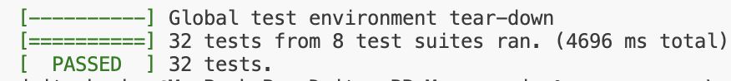

Отчет о покрытии тестов:
Обозначения:
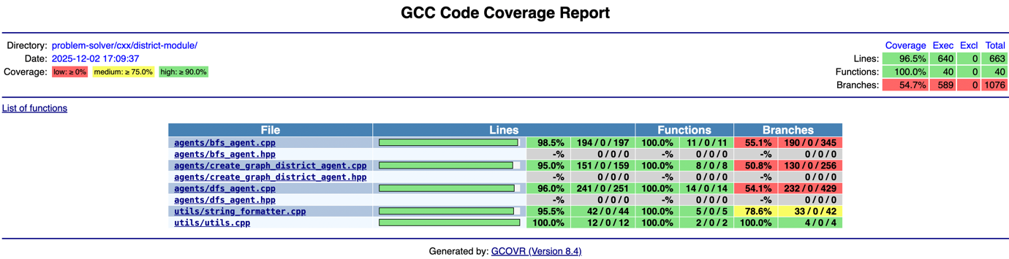
Общее покрытие:

Покрытие по файлам:
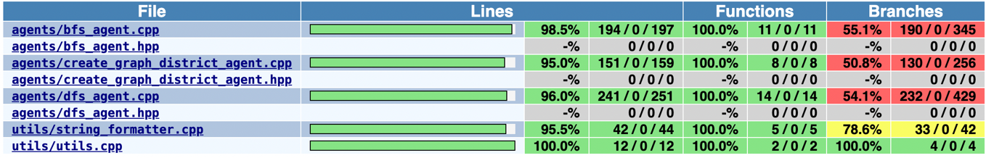

Скриншоты работы системы через веб-интерфейс
1. Запускаем интерфейс sc-web, выбираем SCg-код
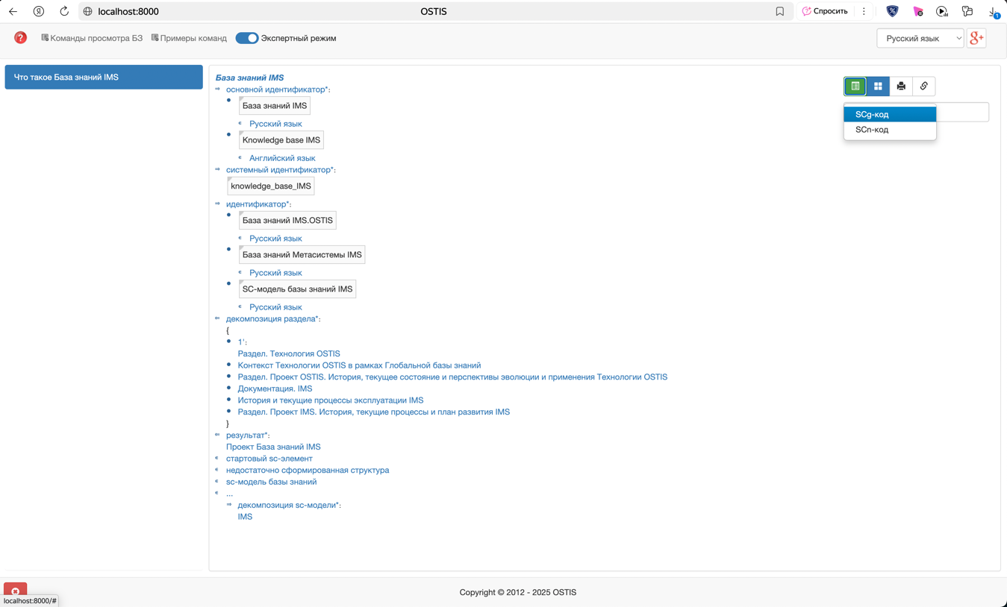

2. Удаляем все элементы из области видимости
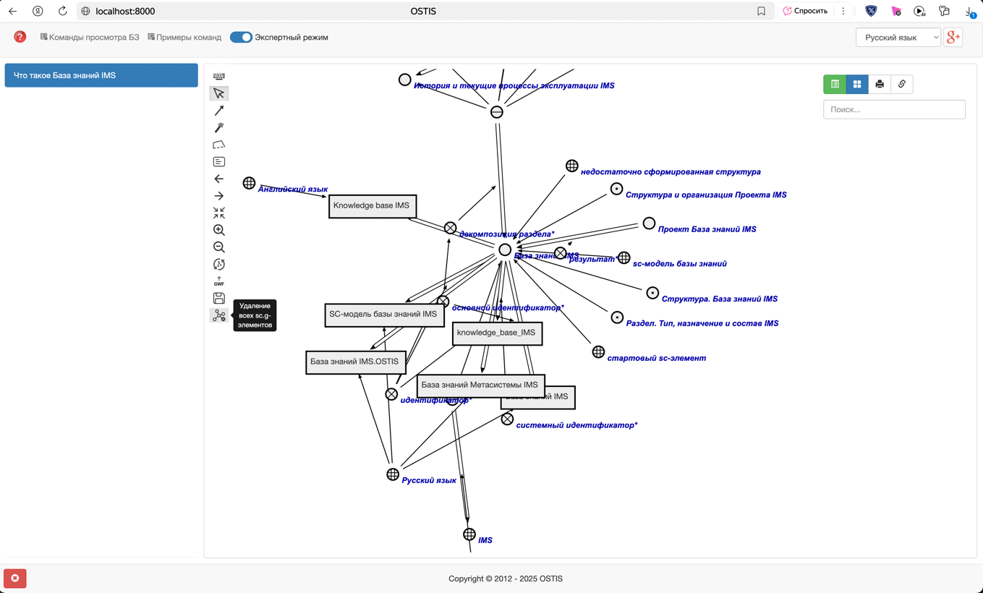
3. Создаем конструкцию для создания графа с указанием пути на csv файл
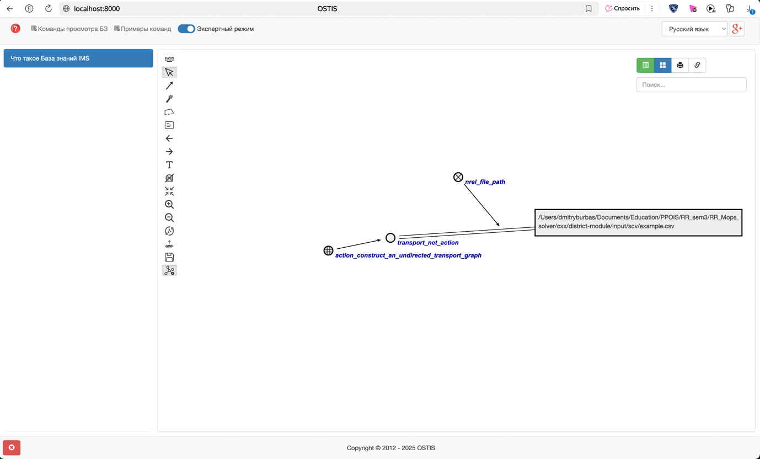
4. Добавляем transport_net_action в класс инициализированных действий
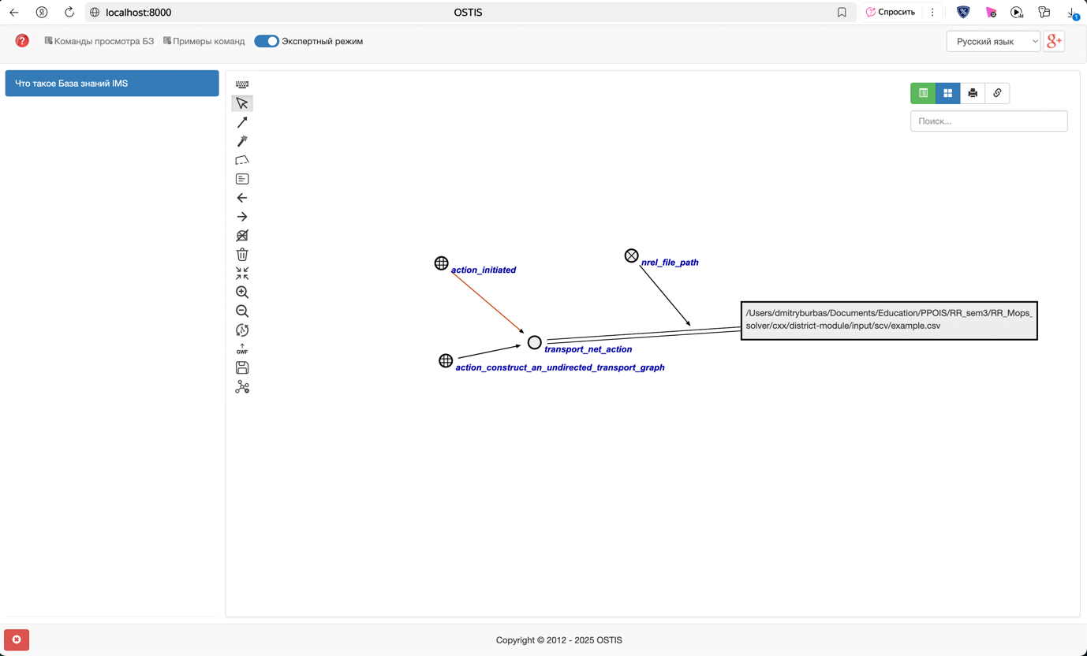

5. Синхронизируемся с базой знаний

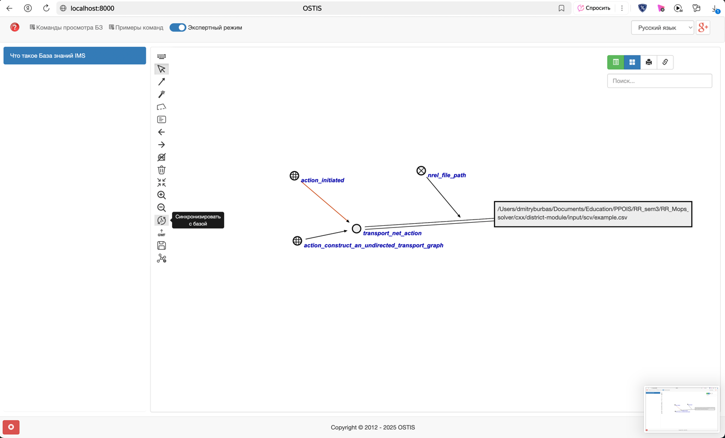
6.Переходим в transport_net_action и нажимаем на структуру указанную через отношение результат*

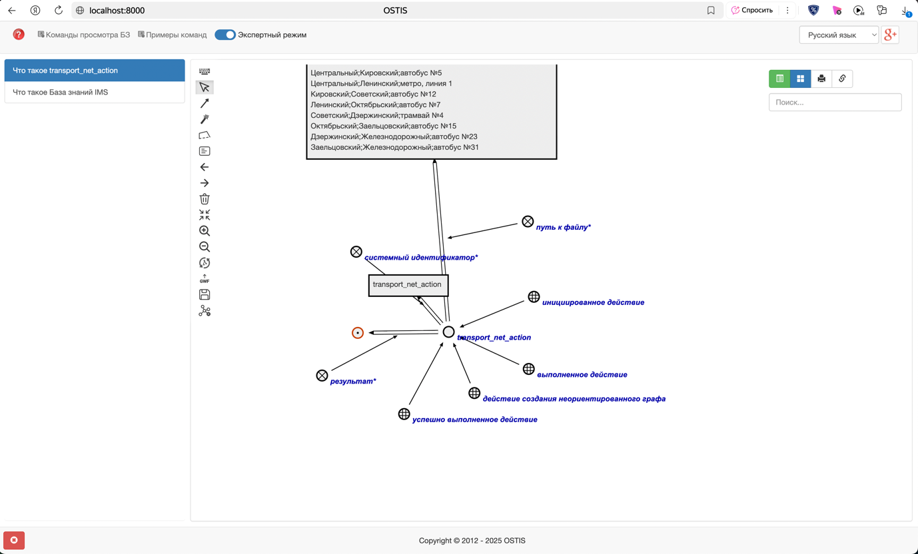

- Видим формализацию структуры города с выполненным анализом транспортной сети
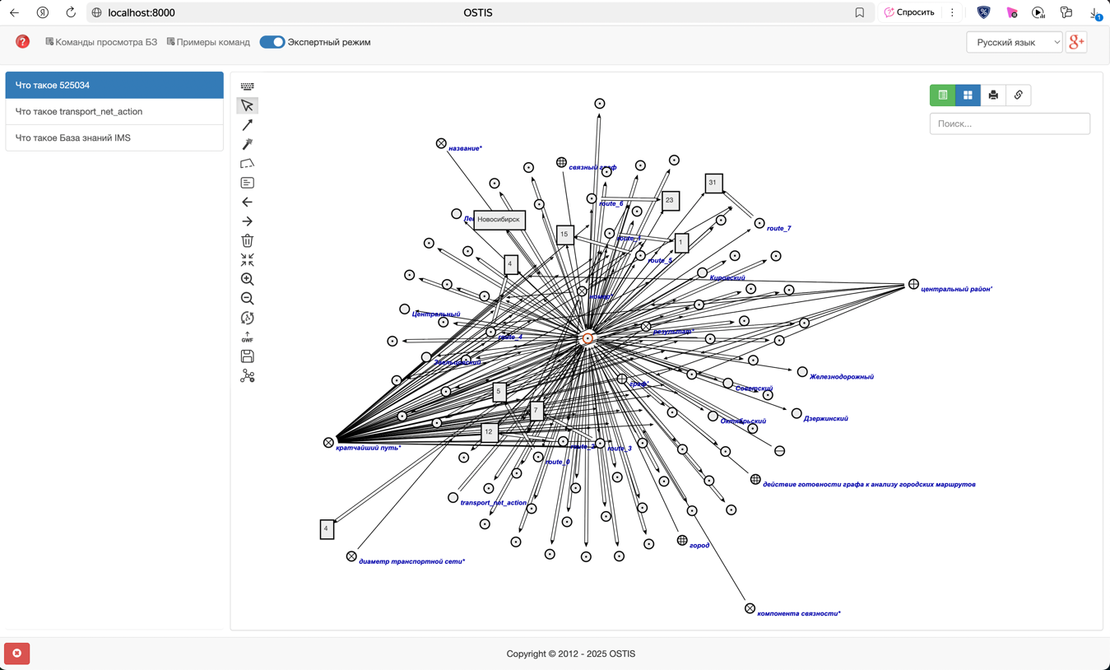
- Так выглядят все центральные районы в этом городе(так как транспортная сеть кольцо, то все районы центральные)

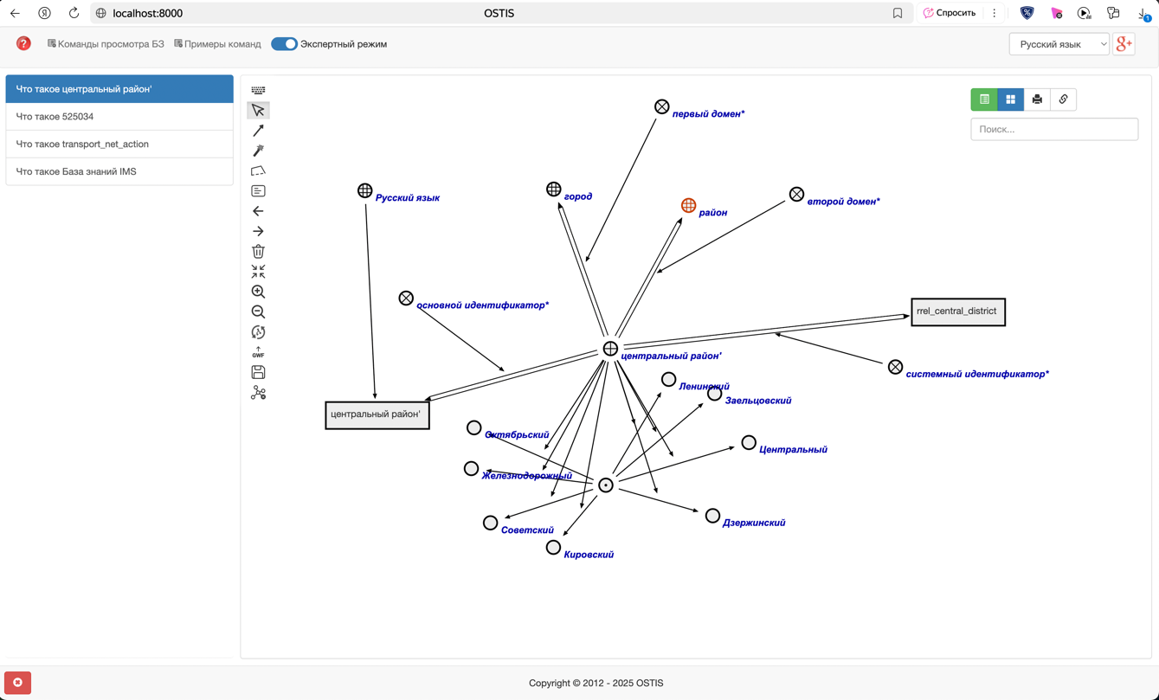

- Так выглядит результат вычисления диаметра транспортной сети
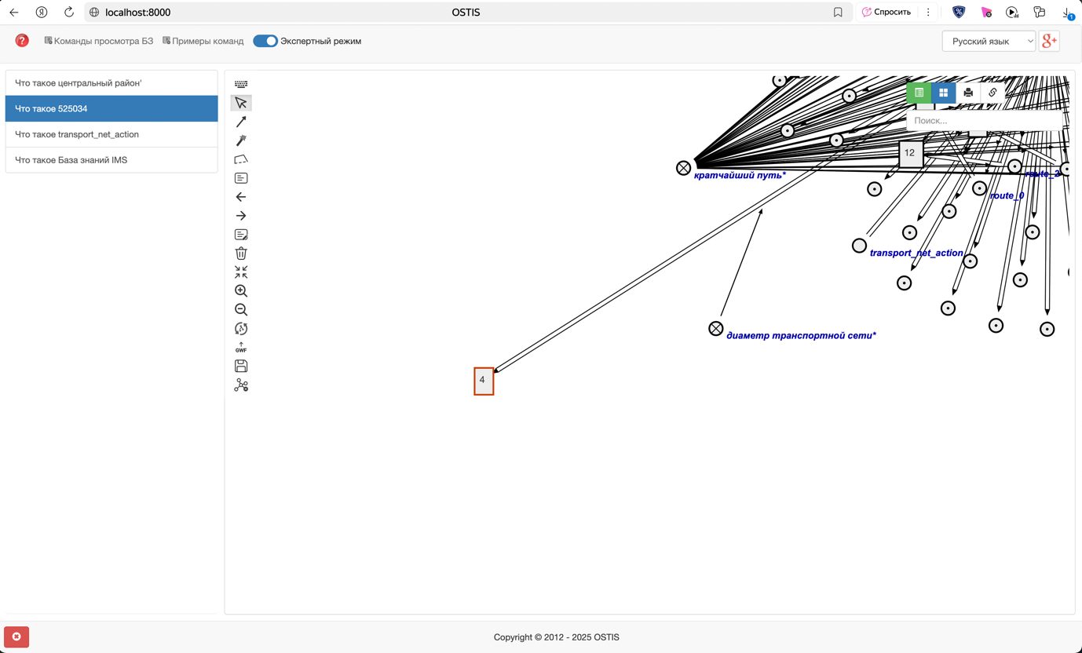
- Так выглядит формализация одного из кратчайших путей
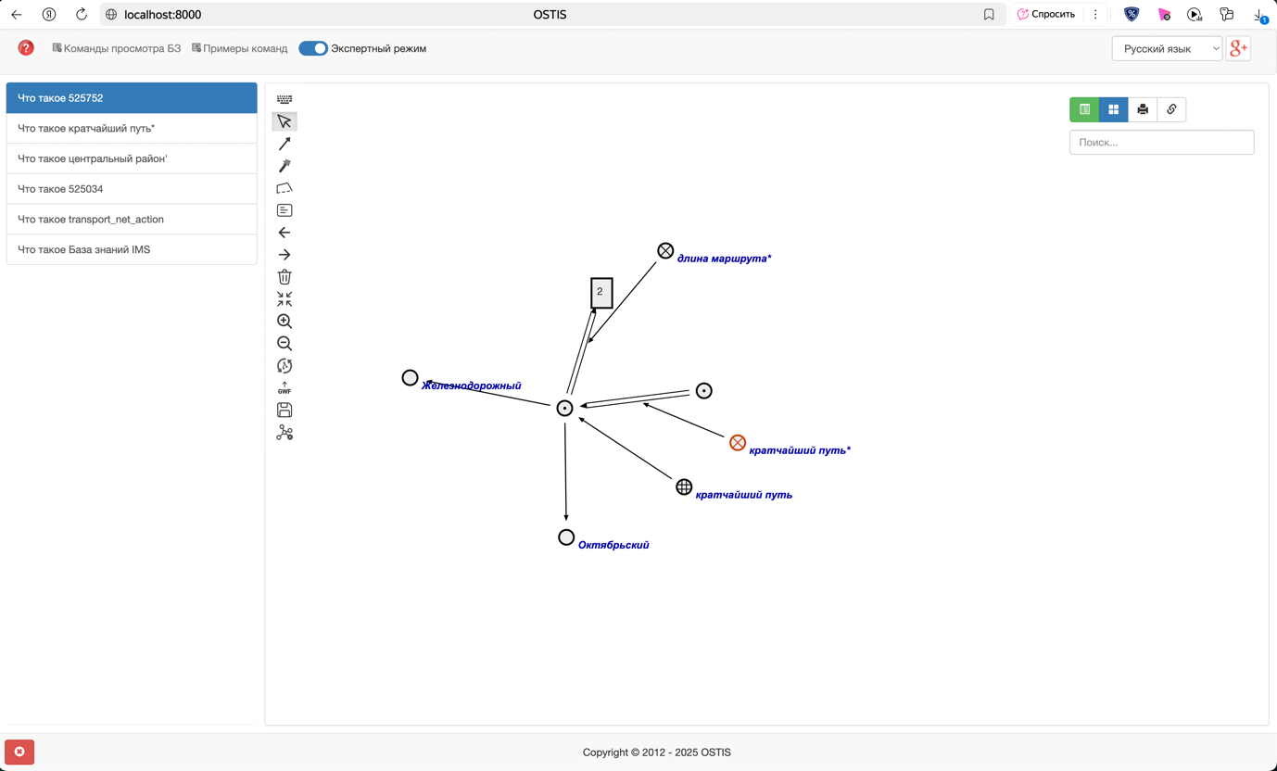

Выводы о проделанной работе

В результате выполнения лабораторной работы были успешно реализованы sc-агенты для анализа транспортной сети города с использованием платформы OSTIS и sc-machine. Основные задачи включали разработку SC-агентов на C++ для построения графа по данным из CSV, анализ связности сети, поиск мостов, кратчайших путей и центральных районов, расчет диаметра транспортной сети, а также генерацию маршрутов различного типа (автобус, трамвай, метро) на основе специфицированной структуры sc-памяти. В рамках расчетной работы были реализованы 3 агента: агент, создающий граф транспортной сети, агент, проводящий анализ связности и поиск мостов в графе и агент, проводящий поиск кратчайших путей, центральных районов и рассчитывающий диаметр транспортной сети. Реализованные агенты успешно протестированы с помощью библиотеки GoogleTest и с помощью ручного тестирования через интерфейс sc-web.

Список использованных источников
- Документация программного интерфейса sc-памяти - https://ostis-ai.github.io/sc-machine/sc-memory/api/cpp/core/api/.
- Документация sc-machine DeepWiki - https://deepwiki.com/ostis-ai/sc-machine/1-overview.
- Презентация-гайд по разработке простого агента на С++ - https://docs.google.com/presentation/d/1Y6En1BPLjkRZT2jsqHJFmMhQguLtZ6541mVxNAznByw/edit?slide=id.g32a4340414f_0_661#slide=id.g32a4340414f_0_661.
- Гайд по разработке простого агента на С++ - https://ostis-ai.github.io/sc-machine/sc-memory/api/cpp/guides/simple_guide_for_implementing_agent/.
- Статья по программному интерфейсу для разработки С++ агентов - https://libeldoc.bsuir.by/handle/123456789/59734.

